Ассамблея народа Казахстана

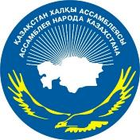

ДАЙДЖЕСТ
ПО ОСВЕЩЕНИЮ В СМИ

ЗАСЕДАНИЕ СОВЕТА АССАМБЛЕИ НАРОДА КАЗАХСТАНА
(25.04.2017 г)

АСТАНА 2017

СМИ | Количество материалов
АНК
www.assembly.kz | 2
facebook.com/assemblykaz | 1
instagram.com/assembly.kz | 1
Телеканалы
РТРК «Қазақстан» | 1
Хабар | 2
24 Хабар | 2
Астана тв | 1
Печатные СМИ
Егемен Казакстан | 3
Казправда | 2
Айқын | 1
Литер | 1
Интернет ресурсы
inform.kz | 5
Akorda.kz | 2
Bnews.kz | 2
strategy2050.kz | 1
Kaznews.kz | 1
Mail.kz | 1
Profinance.kz | 1
Forbes | 1
Elarna.com | 1
Nomad.kz | 1
Mail.ru | 1
Total.kz | 1
Zakon.kz | 1
Baq.kz | 2
Qamshy.kz | 1
Dknews | 1
Abai.kz | 1
Kyzylorda-news.kz | 1
Kaztube.kz | 1
ОБЩИЙ ИТОГ | 43

ИНТЕРНЕТ ПОРТАЛ АНК
ҚАЗАҚСТАН ХАЛҚЫ АССАМБЛЕЯСЫ КЕҢЕСІНІҢ КЕҢЕЙТІЛГЕН ОТЫРЫСЫ
http://assembly.kz/kk/news/kazakstan-halky-assambleyasy-kenesinin-keneytilgen-otyrysy
Қазақстан Республикасының Мемлекеттік хатшысы Г.Н.Әбдіқалықова Қазақстан халқы Ассамблеясы Кеңесінің кеңейтілген отырысына қатысты.
Отырысқа ҚР Парламентінің депутаттары, әкімдердің орынбасарлары мен өңірлік ассамблея хатшылықтарының меңгерушілері, министрліктер мен ведомстволардың, республикалық және өңірлік этномәдени бірлестіктердің өкілдері, ҚХА ғылыми-сараптамалық кеңесінің мүшелері, БАҚ өкілдері қатысты.
Гүлшара Әбдіқалықова өз сөзінде Елбасы Н.Ә.Назарбаевтың еліміздің саяси, экономикалық және рухани жаңғыруы бойынша алға қойған міндеттерін іске асыруда орасан зор жасампаздық әлеуетке ие Қазақстан халқы Ассамблеясының рөлін атап өтті.
Мемлекеттік хатшы атап айтқандай, бүгін ұлт табысының негізгі факторы адамның бәсекеге қабілеттілігі болып табылады. Ассамблея заманауи қоғам мәдениетінің қалыптасуына, отансүйгіштікті тәрбиелеудің, ұлттың мәдени-генетикалық кодын сақтаудың, ұлттық бірегейлікті нығайтудың негізі болып табылатын «Туған жер» бағдарламасы, «Қазақстандағы 100 жаңа есім», «Қазақстанның киелі жерлерінің географиясы» жобаларын іске асыруда өз үлесін қосуы керек.
Алмастыру қағидатына сәйкес, ҚХА Кеңесі ҚХА сессиясының қарауына Ассамблея Төрағасының қоғамдық орынбасарларының кандидатураларын ұсынды, ҚХА-ның «Жомарт жан» төсбелгісін бекіту туралы Хатшылықтың ұсынысын мақұлдады және Қазақстан халқы Ассамблеясының қоғамдық марапаттары туралы ережені бекітті.
ҚХА Кеңесінің отырысының алдында сыбайлас жемқорлыққа қарсы мәдениетті қалыптастыру үшін жұртшылықтың әлеуетін тарту мақсатында, ҚХА және Мемлекеттік қызмет істері және сыбайлас жемқорлыққа қарсы іс-қимыл агенттігі арасында Өзара іс-қимыл жасау жөніндегі жол картасына қол қою рәсімі мен «ҚР-дағы аса ірі этностардың тарихын қоса алғанда, этносаралық, конфессияаралық қатынастардың тарихы» ғылыми жобасының таныстырылымы болды.

РАСШИРЕННОЕ ЗАСЕДАНИЕ СОВЕТА АССАМБЛЕИ НАРОДА КАЗАХСТАНА
http://assembly.kz/ru/news/rasshirennoe-zasedanie-soveta-assamblei-naroda-kazahstana
Государственный секретарь Республики Казахстан Г.Н.Абдыкаликова приняла участие в расширенном заседании Совета Ассамблеи народа Казахстана.
В заседании также участвовали депутаты Парламента РК, заместители акимов и заведующие секретариатами региональных ассамблей, представители министерств и ведомств, республиканских и региональных этнокультурных объединений, члены Научно-экспертного совета АНК, представители СМИ.
В своем выступлении Гульшара Абдыкаликова подчеркнула роль Ассамблеи народа Казахстана, обладающей огромным потенциалом созидания, в реализации поставленных Елбасы Н.А.Назарбаевым задач политической, экономической и духовной модернизации страны.
Как отметила Государственный секретарь, сегодня фактором успеха нации является конкурентоспособность человека. Ассамблея должна внести свой вклад в формирование культуры современного общества, в реализацию программы «Туған жер», проектов «100 новых лиц Казахстана», «Сакральная география Казахстана», которые являются базовой основой воспитания патриотизма, сохранения культурно-генетического кода нации, укрепления национальной идентичности.
В соответствии с принципом ротации, Совет АНК выдвинул на рассмотрение сессии АНК кандидатуры общественных заместителей Председателя Ассамблеи, одобрил предложение Секретариата об учреждении нагрудного знака АНК «Жомарт жан» и утвердил Положение об общественных наградах Ассамблеи народа Казахстана.
Также в преддверии заседания Совета АНК состоялась церемония подписания Дорожной карты по взаимодействию АНК и Агентства РК по делам государственной службы и противодействию коррупции в целях привлечения потенциала общественности для формирования антикоррупционной культуры и Презентация научного проекта «История межэтнических, межконфессиональных отношений в РК, включая историю наиболее крупных этносов».

ОФИЦИАЛЬНАЯ СТРАНИЦА АНК
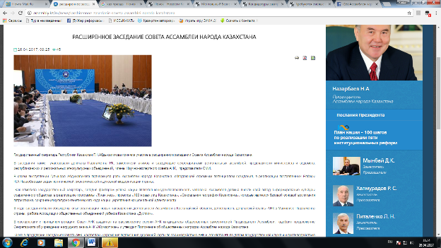

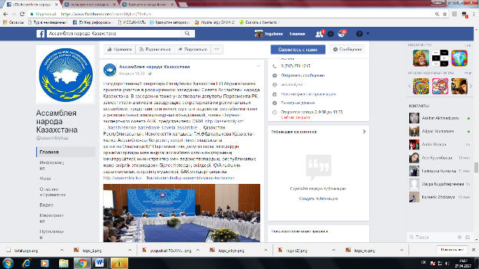

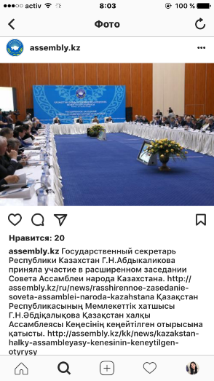

ТЕЛЕКАНАЛЫ
ҚР Мемлекеттік хатшысы ҚХА Кеңесінің кеңейтілген отырысына қатысты
http://m.khabar.kz/kz/news/saysat/item/79941-r-memlekettik-khatshysy-kha-ke-esini-ke-ejtilgen-otyrysyna-atysty
Отырысқа Парламент депутаттары, әкім орынбасарлары мен өңірлік Ассамблея хатшылықтарының меңгерушілері, министрліктер мен ведомстволардың, республикалық және өңірлік этномәдени бірлестіктердің өкілдері, ҚХА ғылыми-сараптамалық кеңесінің мүшелері, БАҚ өкілдері қатысты. Гүлшара Әбдіқалықова еліміздің саяси, экономикалық және рухани жаңғыруы жөнінде Елбасы Нұрсұлтан Назарбаев қойған міндеттерді іске асыру үшін қажетті зор жасампаздық әлеуеті бар Қазақстан халқы Ассамблеясының рөлін атап өтті, деп хабарлайды Ақорданың баспасөз қызметі. Мемлекеттік хатшы бүгінде ұлттың табыстылығының негізгі факторы адамның бәсекеге қабілеттілігі болып саналатынын атап өтті. Қазіргі заманғы қоғамдық мәдениеттің қалыптасуына, патриоттық тәрбиеге, ұлттың мәдени-генетикалық кодты сақтаудың, ұлттық бірегейлікті нығайтудың өзегіне айналар «Туған жер» бағдарламасы және «Қазақстандағы 100 жаңа есім», «Қазақстанның киелі жерлерінің географиясы» жобаларын іске асыруға Ассамблея өз үлесін қосуға тиіс. Отырыс барысында Ассамблеяның Қостанай облысындағы қызметінің жаңа бағыттарының іске асырылу тәжірибесі, Парламент Мәжілісіндегі ҚХА депутаттық тобының және Қазақстандағы өзбектер қоғамдық бірлестіктері «Дустлик» қауымдастығының жұмысы талқыланды. ҚХА Кеңесі ротация қағидатына сәйкес Ассамблея төрағасының қоғамдық орынбасарларының кандидатураларын ҚХА сессиясының қарауына ұсынды, сондай-ақ ҚХА-ның «Жомарт жан» төсбелгісін бекіту туралы Хатшылықтың ұсынысын мақұлдады және Қазақстан халқы Ассамблеясының қоғамдық марапаттары туралы ережені бекітті.
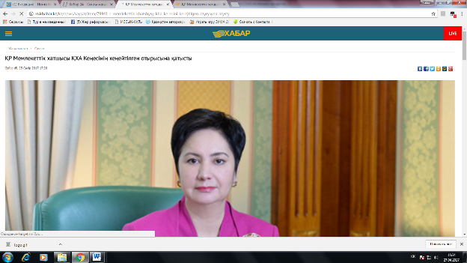

Госсекретарь РК приняла участие в расширенном заседании Совета АНК
http://khabar.kz/ru/news/politika/item/79940-gossekretar-rk-prinyala-uchastie-v-rasshirennom-zasedanii-soveta-ank
В заседании также участвовали депутаты Парламента РК, заместители акимов и заведующие секретариатами региональных ассамблей, представители министерств и ведомств, республиканских и региональных этнокультурных объединений, члены Научно-экспертного совета АНК, представители СМИ. В своем выступлении Гульшара Абдыкаликова подчеркнула роль Ассамблеи народа Казахстана, обладающей огромным потенциалом созидания, в реализации поставленных Нурсултаном Назарбаевым задач политической, экономической и духовной модернизации страны. Как отметила Государственный секретарь, сегодня фактором успеха нации является конкурентоспособность человека. Ассамблея должна внести свой вклад в формирование культуры современного общества, в реализацию программы «Туған жер», проектов «100 новых лиц Казахстана», «Сакральная география Казахстана», которые являются базовой основой воспитания патриотизма, сохранения культурно-генетического кода нации, укрепления национальной идентичности. В ходе заседания были обсуждены опыт реализации новых направлений деятельности Ассамблеи в Костанайской области, деятельность депутатской группы АНК в Мажилисе Парламента страны, работа Ассоциации общественных объединений узбеков Казахстана «Дустлик». В соответствии с принципом ротации, Совет АНК выдвинул на рассмотрение сессии АНК кандидатуры общественных заместителей Председателя Ассамблеи, одобрил предложение Секретариата об учреждении нагрудного знака «Жомарт жан» АНК и утвердил Положение об общественных наградах Ассамблеи народа Казахстана.

Госсекретарь РК приняла участие в расширенном заседании Совета АНК
http://24.kz/ru/news/policy/item/174375-v-rasshirennom-zasedanii-soveta-ank
Агентством по делам госслужбы и противодействию коррупции подписан план совместных мероприятий по взаимодействию с Ассамблеей народа Казахстана. По документу запланированы специальные концерты и театральные постановки, изготовление и распространение раздаточных материалов, а также проведение разъяснительных встреч. Отмечалось, что эти меры помогут привлечь общественность к формированию антикоррупционной культуры. По словам заместителя Председателя АНК Дархана Мынбая, в реализации документа примут участие все региональные структуры Ассамблеи, советы общественного согласия, научно-экспертные группы и этнокультурные объединения. Дархан Мынбай, заместитель Председателя АНК - заведующий секретариатом АНК Администрации Президента РК: - Формирование в общественном сознании неприятия коррупции как чуждого задачам модернизации явления является залогом стабильности и единства нашего общества. Глава государства в своей статье отметил, что мы строим меритократическое общество, где каждый должен оцениваться по личному вкладу и по личным профессиональным качествам. Формирование антикоррупционной культуры в обществе должно сопровождаться широким участием общественности. Кроме того, сегодня же был презентован научный проект «История межэтнических и межконфессиональных отношений в Казахстане». В него вошли исторические материалы о традициях, обычаях, обрядах и верованиях самых крупных этносов, а также их достижения в науке, образовании, литературе и искусстве. Ученые планируют создать подобные труды обо всех этносах, проживающих в республике. На заседании Госсекретарь отметила, что Ассамблея должна внести свою роль в формирование казахстанской идентичности, укрепление единства и согласия в обществе. Гульшара Абдыкаликова также обозначила несколько задач, которые помогут раскрыть потенциал АНК в условиях обновленной Конституции. Гульшара Абдыкаликова, Государственный секретарь РК: - Реформа усиливает механизм гарантии соблюдения прав человека и принципов правового государства. Ассамблея должна принять непосредственное участие в работе по совершенствованию законодательства и практики устранения причин и условий, способствующих нарушению прав и свобод человека и гражданина, гарантированных Конституцией РК.
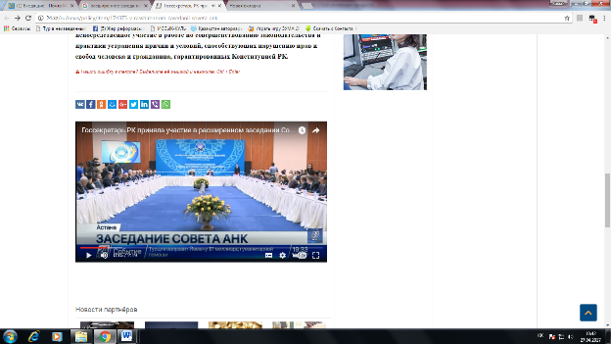

ҚХА сыбайлас жемқорлыққа қарсы іс-шаралар жоспарына қол қойды
http://24.kz/kz/zha-aly-tar/o-am/item/174389-kha-sybajlas-zhem-orly-a-arsy-is-sharalar-zhosparyna-ol-ojdy
Бүгін Қазақстан Халқы Ассамблеясы сыбайлас жемқорлыққа қарсы мәдениетті қалыптастыру аясында бірлескен іс-шаралар жоспарына қол қойды. Маңызы зор құжатта Мемлекет басшысының Қазақстан халқына арналған жолдауындағы негізгі міндеттер де ескерілген. Тараптар түрлі этностардың тілінде жемқорлыққа төзбеуді насихаттайтын материалдар әзірлеуді көздейді. Бұл ретте мамандар «Аса ірі этностардың тарихын қоса алғанда Қазақстан Республикасында этносаралық және конфессияаралық қатынастар тарихы» ғылыми жобасының тұсауын кесті. Алғаш рет ірі этностар бойынша тарихи-этнографиялық мәліметтер жүйеленген. Осы орайда, Мемлекеттік хатшы Гүлшара Әбдіқалықова Қазақстан Халқы Ассамблеясы саяси, экономикалық және рухани жаңғыру міндеттерін жүзеге асыруға белсенді атсалысуы керектігін жеткізді. Бірегейлік пен бірлікке үндейтін ұйымның 25-ші сессиясы қарсаңында өткен келелі кеңесте күн тәртібіндегі өзекті мәселелер талқыланды. Гүлшара Әбдіқалықова ұлт пен ұлысты ұйытып отырған Ассамблеяның шоқтығы биік екендігін тілге тиек етті. Гүлшара Әбдіқалықова, ҚР Мемлекеттік хатшысы: - Ағымдағы жылы ҚХА-ның барлық активі мен құрылымдары саяси, экономикалық және рухани жаңғыру міндеттерін жүзеге асыруға белсенді атсалысуы тиіс. Ассамблея алдында мынадай міндеттер тұр. Біріншіден, реформа - адам құқығын сақтау кепілінің тетіктері мен құқықтық мемлекет принциптерін күшейтеді. Ассамблея Конституция кепіл беретін адам және азаматтардың құқығы мен бостандықтарын бұзуға сеп болатын себептер мен шарттарды жою, заңнаманы жетілдіруге белсене қатысуы тиіс. Дархан Мыңбай, ҚХА төрағасының орынбасары: - Іс-шаралар жоспарының мақсаты сыбайлас-жемқорлыққа қарсы мәдениетті қалыптастыруға қоғамның әлеуетін тарту болып табылады. Құжатты іске асыру Мемлекет басшысының «Болашаққа бағдар: рухани жаңғыру» атты мақаласында айтылған ұлттық сананы жаңғырту әркімнің жеке басына қосқан үлесімен кәсібилігіне бағаланатын меритократиялық қоғам құру міндетімен үндес.
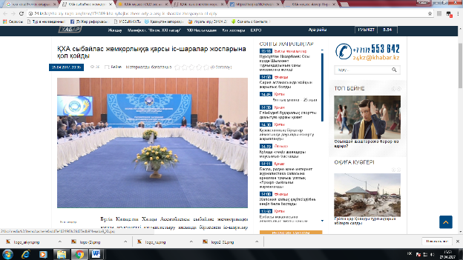

ЕРТЕҢ ҚХА-НЫҢ XXV СЕССИЯСЫ ӨТЕДІ
http://kaztrk.kz/news/qogam/erten-qha-nyn-xxv-sessiyasy-otedi-33389

Қазақстан халқы Ассамблеясы «Туған жер», «Қазақстанның қасиетті рухани құндылықтары» бағдарламаларына белсенді түрде қатысуы керек. Бұл туралы Мемлекеттік хатшы Гүлшара Әбдіқалықова мәлімдеді. Оның айтуынша, Ассамблея саяси, экономикалық және рухани жаңғыру міндеттерін жүзеге асыруға сүбелі үлес қосуы тиіс. Сонымен қатар, Мемлекеттік хатшы қазақ тілінің латын әліпбиіне көшуге қатысты түсіндіру жұмыстарын қолға алуы қажеттігіне назар аударды. «Қазақстан халқы Ассамблеясы бұл жағдайға талдау жұмыстарын жүргізіп, өз ұсыныстарын айту керек», - деді ол. Ассемблеяның 25 сессиясы қарсаңында өткен келелі кеңесте күн тәртібіндегі өзекті мәселелер талқыланды.
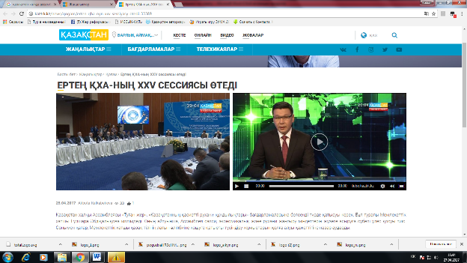

ҚХА өкілдері сыбайлас жемқорлықпен күреске белсене атсалысуға ниетті
http://www.astanatv.kz/news/show/id/56837.html
Қазақстан халқы ассамблеясы өкілдері сыбайлас жемқорлықпен күреске белсене атсалысуға ниетті. Бүгін елордада өткен жиында Ассамблея Мемлекеттік қызмет істері және сыбайлас жемқорлыққа қарсы іс-қимыл агенттігімен бірлескен меморандумға қол қойды. Мақсат - парақорлыққа төтеп беретін мәдениетті қалыптастыру. Алик Шпекбаев, ҚР мемлекеттік қызмет істері, СЖҚІҚА төрағасының орынбасары: Біздің кездесуіміз алдағы уақытта да жалғасады деп ойлаймын. Жоспарларымызды нақтылап, қай бағытта бірлесе жұмыс істейтінімізді белгілейміз. Ассамблеяның біздің бастаманы қолдағаны өз пайдасын тигізері сөзсіз. Кеңейтілген кеңестің барысында осы уақытқа дейін жасалған жұмыстардың қорытындысы шығарылды. Солардың бірі - Қазақстандағы біршама этностардың тарихы, мәдениеті мен дәстүрлері жайында дайындалған ғылыми еңбек. Алдағы уақытта бұл кітаптың тиражын арттырып, 3 тілде шығару мәселесі тұр. Жиында сөз алған Мемлекеттік хатшы Гүлшара Әбдіқалықова Ассамблеяның мемлекеттік бағдарламаларды іске асырудағы рөліне тоқталды. Гүлшара Әбдіқалықова, ҚР Мемлекеттік хатшысы: Бүгінде ұлттық табыстылықтың негізгі факторы адамның бәсекеге қабілеттілігі болып саналады. Заманауи қоғамдық мәдениеттің қалыптасуына, патриоттық тәрбиеге, ұлттың мәдени-генетикалық кодты сақтауына ден қойған дұрыс. Ұлттық бірегейлікті нығайтудың өзегіне айналар «Туған жер» бағдарламасы және «Қазақстандағы 100 жаңа есім», «Қазақстанның киелі жерлерінің географиясы» жобаларын іске асыруға Ассамблея өз үлесін қосуы тиіс.
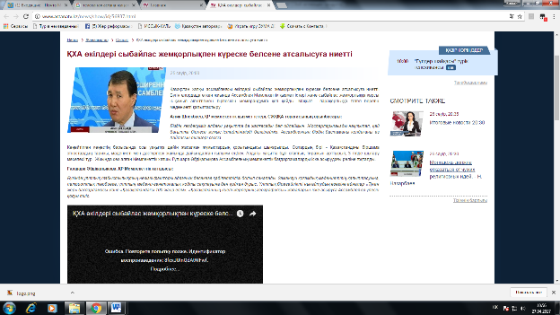

ПЕЧАТНЫЕ СМИ

Ассамблея народа Казахстана должна активно участвовать в модернизации
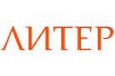
https://liter.kz/ru/articles/show/31862-assambleya_naroda_kazahstana_dolzhna_aktivno_uchastvovat_v_modernizacii
Встреча прошла во Дворце независимости с участием Государственного секретаря РК Гульшары Абдыкаликовой, заместителя Председателя АНК Дархана Мынбая.

Также в обсуждении актуальных вопросов, касающихся модернизации, приняли участие депутаты Парламента РК, заместители акимов и заведующие секретариатами региональных ассамблей, представители министерств и ведомств, республиканских и региональных этнокультурных объединений, члены Научно-экспертного совета АНК, представители СМИ.
Гульшара Абдыкаликова, открывая заседание, особое внимание обратила на роль Ассамблеи народа Казахстана, которая обладает огромным потенциалом созидания и реализации поставленных Нурсултаном Назарбаевым задач политической, экономической и духовной модернизации страны.
Наряду с этим Госсекретарь страны отметила, что сегодня фактором успеха нации является конкурентоспособность человека.
Ассамблея должна внести свой вклад в формирование культуры современного общества, в реализацию программы «Туған жер», проектов «100 новых лиц Казахстана», «Сакральная география Казахстана», которые являются базовой основой воспитания патриотизма, сохранения культурно-генетического кода нации, укрепления национальной идентичности, подчеркнула Гульшара Абдыкаликова.
«В текущем году актив и все структуры АНК должны принять деятельное участие в реализации задач политической, экономической и духовной модернизации. Перед ассамблеей стоят следующие задачи», – сказала Госсекретарь РК и подробно остановилась на том, что конкретно предстоит сделать.
«Первое: реформа усиливает механизм гарантий соблюдения прав человека и принципов правового государства. Ассамблея должна принять участие в совершенствовании законодательства, устранении причин и условий, способствующих нарушению прав и свобод человека и гражданина, гарантированных Конституцией. Второе: с учетом новых форматов работы законодательной, исполнительной и судебной властей необходимо выработать эффективные схемы взаимодействия Совета АНК, депутатского корпуса АНК в Мажилисе и маслихатах, советов общественного согласия и других структур ассамблеи. Третье: сегодня фактором успеха нации являются конкурентоспособность человека, человеческий капитал», – обозначила шаги модернизации Гульшара Абдыкаликова.
При этом она отметила, что «нашим вкладом в формирование культуры современного общества должна стать поддержка инициатив и программ, направленных на повышение образовательного уровня граждан, их ориентации на профессиональный успех, формирование здорового образа жизни, культуры рациональности и умеренности».
«В этой связи особую значимость приобретает предложенный Президентом страны проект «100 новых лиц Казахстана». Подлинные истории жизни и успеха современников должны стать образцом для подражания, для трезвого, объективного взгляда на жизнь»,– продолжила Гульшара Абдыкаликова.
Также Госсекретарь сделала акцент на том, что в работе ассамблеи особое внимание нужно обратить на молодежь. В работе с населением важно активно использовать возможности Домов дружбы как ресурсно-культурных центров общественных объединений. Помимо этого Гульшара Абдыкаликова подчеркнула, что широкая общественная поддержка – необходимое условие успешной модернизации страны.
«Поэтому Ассамблея народа Казахстана, обладающая огромным потенциалом созидания, должна внести свою лепту в формирование казахстанской идентичности, укрепление единства и согласия в обществе», – резюмировала Госсекретарь РК.
Стоит отметить, расширенное заседание Ассамблеи народа Казахстана предваряло еще одно важное мероприятие. Так, АНК и Агентство по делам государственной службы и противодействию коррупции РК приняли совместный план мероприятий. Как сказал Дархан Мынбай на подписании этого документа, формирование в общественном сознании неприятия коррупции как чуждого явления – задача модернизации. По его словам, в плане прописаны конкретные мероприятия по привлечению потенциала ассамблеи и ее региональных структур, советов общественного согласия и этнокультурных объединений к формированию в обществе нетерпимого отношения к коррупции.

Дархан Мынбай отметил программную статью Президента РК «Взгляд в будущее. Модернизация общественного сознания», в которой говорится, что кумовство – это форма развития карьеры в отсталых обществах.
Помимо этого в рамках расширенного заседания Совета АНК Ассамблея народа Казахстана презентовала научный проект «История межэтнических и межконфессиональных отношений в РК, включая историю наиболее крупных этносов». В рамках проекта вышли в свет 17 книг, которые посвящены 17 этносам Казахстана. Как проинформировала председатель Научно-экспертного совета (НЭС) АНК Айгуль Садвакасова, данный проект реализован в рамках государственной программы «Народ в потоке истории» Академией государственного управления при Президенте РК. Цель проекта – изучение истории межэтнических, межконфессиональных отношений в Казахстане, исследование истории, культуры и традиций наиболее крупных этносов Казахстана.
«Впервые систематизированы историко-этнографические данные по некоторым крупным этносам Казахстана, собраны материалы по традициям, обычаям и обрядам, верованиям, а также по достижениям представителей крупных этносов в области науки и образования, литературы и искусства, проанализирована работа этнокультурных центров, демографические параметры развития этносов Казахстана», – рассказала о проекте Айгуль Садвакасова.
При этом она уточнила, что в рамках данного проекта проводились социологические, этнологические, полевые исследования в регионах Казахстана, подготовлены монографии по истории наиболее крупных этносов Казахстана на двух языках. В этом списке есть русские, кыргызы, немцы, поляки, корейцы, узбеки, уйгуры, дунгане, татары, курды, белорусы, чеченцы, ингуши и другие.
«Важным практическим результатом данной работы может стать использование полученных материалов в учебном процессе, воспитании патриотизма через познание истории и традиций как основы национального кода казахстанцев, – подчеркнула Айгуль Садвакасова. – Работа проделана большая. В дальнейшем планируется пополнение списка этносов».
К этому председатель НЭС АНК добавила, что в реализации проекта приняли члены НЭС Ассамблеи, были приглашены эксперты. Всего над проектом работали восемь докторов, девять кандидатов, пять магистров социологии, истории, философии и политических наук. По итогам исследования выработаны рекомендации по использованию материалов исследования в работе государственных органов, общественных организаций, образовательных и воспитательных учреждений.
На заседании также были обсуждены опыт реализации новых направлений деятельности ассамблеи в Костанайской области, деятельность депутатской группы АНК в Мажилисе Парламента страны, работа Ассоциации общественных объединений узбеков Казахстана «Дустлик».
В соответствии с принципом ротации, Совет АНК выдвинул на рассмотрение сессии АНК кандидатуры общественных заместителей Председателя Ассамблеи, одобрил предложение Секретариата об учреждении нагрудного знака «Жомарт жан» АНК и утвердил Положение об общественных наградах Ассамблеи народа Казахстана.

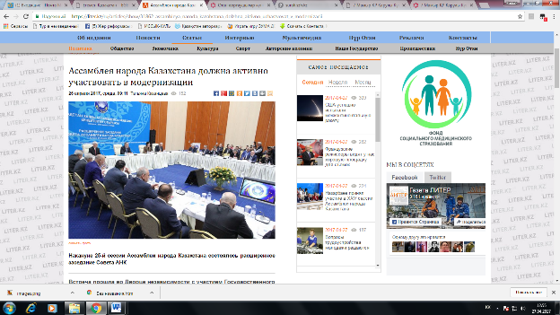

Ассамблея Кеңесінің кеңейтілген отырысы өтті
https://egemen.kz/article/assambleya-kenhesininh-kenheytilgen-otyrysy-oetti
Кеше елордада Қазақстан халқы Ассамблеясы Кеңесінің кеңейтілген отырысы өтті. Алқалы жиынға Мемлекеттік хатшы Гүлшара Әбдіқалықова, ҚХА Төрағасының орынбасары − Хатшылық меңгерушісі
Дархан Мыңбай, Парламент Мәжілісінің депутаттары, белгілі қоғам қайраткерлері қатысты.
Елбасы Нұрсұлтан Назарбаевтың еліміздің саяси, экономикалық және рухани жаңғыруы бойынша алға қойған міндеттерін іске асыруда Қазақстан халқы Ассамблеясы жасампаздық әлеуетке ие. Кеңестің кеңейтілген отырысында сөз алған Мемлекеттік хатшы Г.Әбдіқалықова Ассамблеяның рөліне осындай баға берді. – Биылғы жылы ҚХА активі мен барлық құрылымдары саяси, экономикалық және рухани жаңғыру міндетін іске асыруға белсене атсалысуға тиіс. Ассамблеяның алдында мынадай міндеттер тұр. Бірінші – жүзеге асырылған реформа адам құқықтары мен құқықтық мемлекет принциптерінің сақталу кепілдігін күшейтеді. Ассамблея тиісті заңнамаларды жетілдіруге, Конституцияда көрсетілген азаматтардың құқықтары мен еркіндіктерінің бұзылу себептерін жоюға қатысуы керек. Екіншіден, заң шығарушы, атқарушы және сот билігінің жаңа форматтарын назарға ала отырып, ҚХА Кеңесінің, Мәжілістегі ҚХА депутаттық корпусының, Қоғамдық келісім кеңестерінің және басқа да құрылымдардың өзара іс-қимыл үлгісі жасалуға тиіс,– деді Г.Әбдіқалықова. Мемлекеттік хатшы атап өткендей, бүгінгі таңда ұлт табысының негізгі факторы адамның бәсекеге қабілеттілігі болып табылады. Ассамблея қоғамдық мәдениеттің қалыптасуына, жастарды отансүйгіштікке тәрбиелеудің, ұлттық мәдени-генетикалық кодты сақтаудың, ұлттық бірегейлікті нығайтудың негізі болып табылатын «Туған жер» бағдарламасын, «Қазақстандағы 100 жаңа есім», «Қазақстанның киелі жерлерінің географиясы» сынды жобаларды іске асыруға үлес қосуы керек. Осы жиын барысында Мемлекеттік қызмет істері және сыбайлас жемқорлыққа қарсы іс-қимыл агенттігі мен Қазақстан халқы Ассамблеясы арасында сыбайлас жемқорлыққа қарсы мәдениетті қалыптастыруда қоғамның әлеуетін пайдалану мақсатындағы әріптестік туралы бірлескен іс-шаралар жоспарына қол қойылды. Қазақстан халқы Ассамблеясы Төрағасының орынбасары Д. Мыңбай айтқандай, құжатта қамтылған нақты іс-шараларды жүзеге асыруға Ассамблеяның барлық өңірлік құрылымдары, Қоғамдық келісім кеңестері, ғылыми-сараптамалық топтар мен этномәдени бірлестіктер атсалысатын болады. – Қазақстан халқы Ассамблеясы Елбасымыздың басшылығымен елімізде жүргізіліп жатқан сыбайлас жемқорлыққа қарсы күреске, осы бағыттағы жұмыстарды ілгерілетуге, оны қоғамда кең көлемде насихаттауға өз үлесін қосуда. Мемлекет басшысы «Болашаққа бағдар: рухани жаңғыру» атты бағдарламалық мақаласында: «Біз әркім жеке басының қандай да бір іске қосқан үлесі мен кәсіби біліктілігіне қарап бағаланатын меритократиялық қоғам құрып жатырмыз. Бұл жүйе жең ұшынан жалғасқан тамыр-таныстықты көтермейді. ...Алға басу үшін ұлттың дамуына кедергі болатын өткеннің кертартпа тұстарынан бас тарту керек», деп айтқан болатын. Бұл − ақиқатында өте дұрыс сөз. Сол себепті, қоғамда жемқорлыққа қарсы мәдениетті қалыптастыруға қоғам кең көлемде қатысуға тиіс. Бірлескен іс-шаралар жоспарына қол қойылуы сыбайлас жемқорлыққа қарсы күресте оң ықпалын тигізетініне сенімдімін,– деді Д.Мыңбай. Бірлескен іс-шаралар жоспары бойынша, еліміздегі этностық театрларда жемқорлыққа қарсы мәдениетті қалыптастыруға бағытталған арнайы концерттік бағдарламалар мен театрландырылған қойылымдар ұйымдастыру, ақпараттық парақшалар әзірлеу, халық арасында түсіндіру жұмыстарын жүргізу, кездесулер өткізу жоспарланған. Сондай-ақ, еліміздегі түрлі этностардың тілдерінде тақырыпқа сай видео-аудиороликтер дайындалып, әлеуметтік желілерде таратылады, телеарналар мен радиоларда жарияланады. Осы жиында «Қазақстан Республикасындағы этносаралық және конфессияаралық қатынастар тарихы» атты сүбелі ғылыми еңбектің тұсауы кесілді. Бұл ірі жобаны Қазақстан Президенті жанындағы Мемлекеттік басқару академиясы «Халық тарих толқынында» мемлекеттік бағдарламасы аясында іске асырғанын айта кету керек. Аталған еңбекте еліміздегі этносаралық, конфессияаралық қатынастар тарихы зерделенген, ең ірі деген этностардың тарихы, мәдениеті мен дәстүрі зерттелген. Зерттеу жұмысына әлеуметтану, тарих, философия және саясаттану сынды ғылым салаларындағы сегіз ғылым докторы, тоғыз ғылым кандидаты, бес магистр атсалысыпты. Олардың арасында Ж.Артықбаев, А.Камалов, Г.Кан сынды тарих ғылымдарының докторлары бар. Жоба жетекшісі, Қазақстан Президенті жанындағы Мемлекеттік басқару академиясы Этносаралық және конфессияаралық қатынастарды зерттеу орталығының басшысы Айгүл Сәдуақасованың айтуынша, осы жоба аясында бірнеше монографиялық жұмыс топтастырылған. – Негізгі жұмыс этносаралық қатынастарды зерттеу әдістемесіне бағытталды. Кітапқа «Қазақстандағы ислам және православие», «Қазақстан этностарының тарихы», «Қазақ салт-дәстүрлері мен бүгінгі күн», «Қазақстан орыстары», «Қазақстан өзбектері», «Қазақстан немістері» сынды еңбектер енгізіліп отыр,– деді А.Сәдуақасова. Осылайша, алғаш рет Қазақстанның кейбір этностарына қатысты тарихи-этнографиялық мәліметтер жүйеленіп, салт-дәстүрлерін, ұстанатын діндерін, ғылым-білім саласындағы, әдебиет пен өнер саласындағы жетістіктерін көрсететін материалдар біріктіріліп отыр. Жиналған зерттеу материалдарды мемлекеттік органдардың, қоғамдық ұйымдардың және білім беру мекемелерінің жұмысында пайдалану үшін тиісті ұсынымдар да әзірленген. Алқалы жиын барысында Ассамблея қызметінің жаңа бағыттарын іске асырудағы өңірлердің тәжірибесі, қоғамдық бақылау, қайырымдылық шараларын ұйымдастыру, мәмілегерлік бағыттағы жұмыстар қарастырылды. Парламент Мәжілісіндегі ҚХА депутаттық тобының атқарған жұмысы мен алдағы жоспары баяндалды. Қазақстан өзбектерінің «Дустлик» қоғамдық бірлестіктері қауымдастығының жұмысы ортаға салынды. ҚХА Кеңесі Ассамблеяның «Жомарт жан» төсбелгісін бекіту туралы Хатшылық ұсынысын мақұлдап, Қазақстан халқы Ассамблеясының қоғамдық марапаттары туралы ережені бекітті.
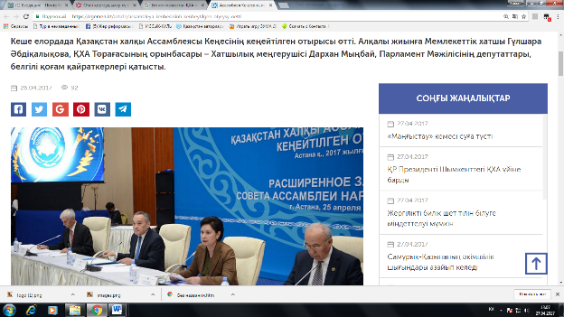

Ассамблея Кеңесінің кеңейтілген отырысы өтті
https://pdf.egemen.kz/pdfs/2017/04/26042017-1.pdf
Елбасы Нұрсұлтан Назарбаевтың еліміздің саяси, экономикалық жəне рухани жаңғыруы бойынша алға қойған міндеттерін іске асыруда Қазақстан халқы Ассамблеясы жасампаздық əлеует ке ие. Кеңестің кеңейтілген оты- ры сында сөз алған Мемлекеттік хат шы Г.Əбдіқалықова Ассамблеяның рөлі не осындай баға берді. – Биылғы жылы ҚХА активі мен барлық құрылымдары саяси, эконо- микалық жəне рухани жаңғыру мін- детін іске асыруға белсене атсалысуға тиіс. Ас самблеяның алдында мынадай міндет тер тұр. Бірінші – жүзеге асырыл- ған реформа адам құқықтары мен құқық- тық мемлекет принциптерінің сақталу кепілдігін күшейтеді. Ассам блея тиісті заңнамаларды жетілдіруге, Конс титу- цияда көрсетілген азаматтардың құ- қық тары мен еркіндіктерінің бұзылу себеп терін жоюға қатысуы керек. Екін- шіден, заң шығарушы, атқарушы жəне сот билігінің жаңа форматтарын назарға ала отырып, ҚХА Кеңесінің, Мəжілістегі ҚХА депутаттық корпусының, Қоғамдық келісім кеңестерінің жəне басқа да құрылымдардың өзара іс-қимыл үлгісі жасалуға тиіс,– деді Г.Əбдіқалықова. Мемлекеттік хатшы атап өткендей, бүгінгі таңда ұлт табысының негізгі факторы адамның бəсекеге қабілеттілігі болып табылады. Ассамблея қоғам дық мəдениеттің қалыптасуына, жастар ды отансүйгіштікке тəрбиелеудің, ұлт тық мəдени-генетикалық кодты сақтау- дың, ұлттық бірегейлікті нығайту дың негізі болып табылатын «Туған жер» бағдарламасын, «Қазақстандағы 100 жаңа есім», «Қазақстанның киелі жер- лері нің географиясы» сынды жоба ларды іске асыруға үлес қосуы керек. Осы жиын барысында Мемлекеттік қызмет істері жəне сыбайлас жемқорлық- қа қарсы іс-қимыл агенттігі мен Қазақ стан халқы Ассамблеясы арасында сыбай- лас жемқорлыққа қарсы мəдениетті қалыптастыруда қоғамның əлеуетін пайда- лану мақсатындағы əріптестік туралы бірлескен іс-шаралар жоспарына қол қойылды. Қазақстан халқы Ассамблеясы Төр ағасының орынбасары Д. Мыңбай айтқандай, құжатта қамтылған нақты іс- шараларды жүзеге асыруға Ассамблеяның барлық өңірлік құрылымдары, Қоғамдық келісім кеңестері, ғылыми-сараптамалық топтар мен этномəдени бірлестіктер атса- лысатын болады. – Қазақстан халқы Ассамблеясы Ел- ба сымыздың басшылығымен елі міз де жүргізіліп жатқан сыбайлас жем қор - лық қа қарсы күреске, осы бағыт тағы жұ мыстарды ілгерілетуге, оны қо ғам- да кең көлемде насихаттауға өз үле- сін қосуда. Мемлекет басшысы «Бола- шақ қа бағдар: рухани жаңғыру» атты бағ дар ламалық мақаласында: «Біз əркім жеке басының қандай да бір іске қос қан үлесі мен кəсіби біліктілігіне қарап бағаланатын меритократиялық қоғам құрып жатырмыз. Бұл жүйе жең ұшынан жалғасқан тамыр-таныстықты көтермейді. ...Алға басу үшін ұлттың дамуы на кедергі болатын өткеннің кер- тарт па тұстарынан бас тарту керек», деп айтқан болатын. Бұл − ақиқатында өте дұрыс сөз. Сол себепті, қоғамда жем- қор лыққа қарсы мəдениетті қалып тас- тыруға қоғам кең көлемде қатысуға тиіс. Бірлескен іс-шаралар жоспарына қол қойылуы сыбайлас жемқорлыққа қар сы күресте оң ықпалын тигізетініне сенім- дімін,– деді Д.Мыңбай. Бірлескен іс-шаралар жоспары бойынша, еліміздегі этностық театрлар- да жемқорлыққа қарсы мəдениетті қа- лып тастыруға бағытталған арна йы кон церттік бағдарламалар мен театр - лан дырылған қойылымдар ұйым дас- тыру, ақпараттық парақшалар əзір - леу, халық арасында түсіндіру жұ- мыс тарын жүргізу, кездесулер өткізу жоспарланған. Сондай-ақ, еліміздегі түрлі этностардың тілдерінде тақырып- қа сай видео-аудиороликтер дайында- лып, əлеуметтік желілерде таратылады, телеарналар мен радиоларда жария- ланады. Осы жиында «Қазақстан Респуб- лика сындағы этносаралық жəне кон- фес сияаралық қатынастар тарихы» атты сүбелі ғылыми еңбектің тұсауы ке сіл ді. Бұл ірі жобаны Қазақстан Пре- зи денті жанындағы Мемлекеттік бас- қару академиясы «Халық тарих толқы- нында» мемлекеттік бағдарламасы аясында іске асырғанын айта кету керек. Аталған еңбекте еліміздегі этносаралық, конфессияаралық қатынастар тарихы зерделенген, ең ірі деген этностардың тари хы, мəдениеті мен дəстүрі зерттелген. Зерт теу жұмысына əлеуметтану, тарих, фи ло софия жəне саясаттану сынды ғы- лым салаларындағы сегіз ғылым док- торы, тоғыз ғылым кандидаты, бес магистр атсалысыпты. Олардың арасында Ж.Ар тық баев, А.Камалов, Г.Кан сынды тарих ғылымдарының докторлары бар. Жоба жетекшісі, Қазақстан Прези- денті жанындағы Мемлекеттік бас қару академиясы Этносаралық жəне кон фессия- аралық қатынастарды зерт теу орталы- ғының басшысы Айгүл Сəдуа қ асованың айтуынша, осы жоба аясын да бірнеше монографиялық жұмыс топтастырылған. – Негізгі жұмыс этносаралық қа- ты нас тарды зерттеу əдістемесіне ба- ғыт талды. Кітапқа «Қазақстандағы ислам жəне православие», «Қазақстан этностарының тарихы», «Қазақ салт- дəстүрлері мен бүгінгі күн», «Қазақстан орыстары», «Қазақстан өзбектері», «Қазақстан немістері» сынды еңбектер енгізіліп отыр,– деді А.Сəдуақасова. Осылайша, алғаш рет Қазақстанның кейбір этностарына қатысты тарихи- этнографиялық мəліметтер жүйеленіп, салт-дəстүрлерін, ұстанатын діндерін, ғылым-білім саласындағы, əдебиет пен өнер саласындағы жетістіктерін көр- сететін материалдар біріктіріліп отыр. Жиналған зерттеу материалдарды мем- лекеттік органдардың, қоғам дық ұйым- дардың жəне білім беру меке мелерінің жұмысында пайдалану үшін тиісті ұсынымдар да əзірленген. Алқалы жиын барысында Ассамблея қызметінің жаңа бағыттарын іске асыру- дағы өңірлердің тəжірибесі, қоғам дық бақылау, қайырымдылық шараларын ұйымдастыру, мəмілегерлік бағыттағы жұмыстар қарастырылды. Парламент Мəжілісіндегі ҚХА депу таттық тобының атқар ған жұмы сы мен алдағы жоспары баян далды. Қазақстан өзбек терінің «Дустлик» қоғамдық бір лес тіктері қауым- дастығының жұмы сы ортаға салынды. ҚХА Кеңесі Ассамблеяның «Жомарт жан» төсбел гісін бекіту туралы Хатшылық ұсынысын мақұлдап, Қазақстан халқы Ассамблеясының қоғамдық марапаттары туралы ережені бекітті.

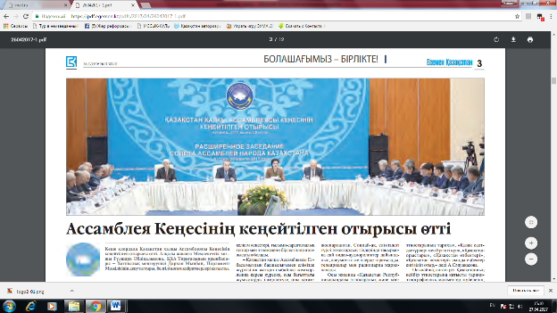

Состоялось расширенное заседание Совета Ассамблеи народа Казахстана

https://ru.egemen.kz/article/sostoyalos-rasshirennoe-zasedanie-soveta-assamblei-naroda-kazakhstana

Вчера в Астане состоялось расширенное заседание Совета Ассамблеи народа Казахстана. В нем приняли участие Государственный секретарь Республики Казахстан Гульшара Абдыкаликова, заместитель Председателя – заведующий секретариатом АНК Дархан Мынбай, депутаты Парламента РК, известные общественные деятели.
В своем выступлении Гульшара Абдыкаликова подчеркнула роль Ассамблеи народа Казахстана, обладающей огромным потенциалом созидания, в реализации поставленных Нурсултаном Назарбаевым задач политической, экономической и духовной модернизации страны. Государственный секретарь, в частности, отметила, что АНК и все ее структуры должны принять активное участие в выполнении задач политической, экономической и духовной модернизации страны. Важной задачей Ассамблеи является участие в совершенствовании законодательства по защите прав человека и поддержанию принципов правового государства, а также в устранении причин, способствующих нарушению конституционных прав и свобод граждан. Сегодня фактором успеха нации является конкурентоспособность человека. Ассамблея должна внести свой вклад в формирование культуры современного общества, в реализацию программы «Туған жер», проектов «100 новых лиц Казахстана», «Сакральная география Казахстана», являющихся основой формирования общественной культуры, воспитания патриотизма среди молодежи, сохранения культурно-генетического кода нации, укрепления национальной идентичности.
В ходе заседания в целях использования общественного потенциала в формировании антикоррупционной культуры был подписан план совместных действий по партнерству Ассамблеи народа Казахстана и Агентства по делам государственной службы и противодействию коррупции. Как отметил заместитель Председателя АНК Д. Мынбай, в реализации конкретных мер, предусмотренных в документе, примут участие все региональные структуры, Советы общественного согласия, научно-экспертные группы и этнокультурные объединения Ассамблеи.
- Ассамблея народа Казахстана вносит свой вклад в возглавляемую Президентом страны борьбу с коррупций, активизацию и широкую пропаганду этой работы в обществе. Глава государства в своей программной статье "Взгляд в будущее: модернизация общественного сознания" отметил: «Мы строим меритократическое общество, где каждый должен оцениваться по личному вкладу и по личным профессиональным качествам. Такая система не терпит кумовства. …Чтобы двигаться вперед, нужно отказаться от тех элементов прошлого, которые не дают развиваться нации». Это очень правильные слова. Поэтому общество должно принять самое широкое участие в формировании антикоррупционной культуры в стране. Верю, что подписание совместного плана действий позитивно скажется на борьбе с коррупций, - сказал Д.Мынбай.
Указанный план предусматривает организацию специальных концертных программ и театрализованных представлений, направленных на формирование антикоррупционной культуры, подготовку информационных листков, проведение разъяснительной работы, встреч с населением. Кроме того, на разных языках этносов нашей страны будут подготовлены тематические видео- и аудиоролики, которые будут распространяться в социальных сетях, выходить на телеканалах и радио.
Состоялась презентация серьезного научного труда «История межэтнических и межконфессиональных отношений в Республике Казахстан». Этот крупный проект реализован Академией государственного управления при Президенте РК. В нем исследована история межэтнических и межконфессиональных отношений в стране, история, культура и традиции наиболее крупных этносов. В исследованиях участвовали восемь докторов и девять кандидатов наук, пять магистров, представляющих такие разделы науки, как социология, история, философия и политология.
Возглавлявшая проект руководитель Центра по изучению межэтнических и межконфессиональных отношений Академии государственного управления при Президенте РК Айгуль Садвакасова рассказала, что данный труд объединил в себе несколько монографий. В книгу вошли такие работы, как «Ислам и православие в Казахстане», «История казахстанских этносов», «Казахские традиции и сегодняшний день», «Русские Казахстана», «Узбеки Казахстана», «Немцы Казахстана».
В ходе заседания Совета Ассамблеи обсуждены региональный опыт реализации новых направлений деятельности Ассамблеи, деятельность депутатской группы АНК в Мажилисе Парламента страны, работа Ассоциации общественных объединений узбеков Казахстана «Дустлик».
Совет АНК выдвинул на рассмотрение сессии АНК кандидатуры общественных заместителей Председателя Ассамблеи, одобрил предложение Секретариата об учреждении нагрудного знака «Жомарт жан» АНК и утвердил Положение об общественных наградах Ассамблеи народа Казахстана.
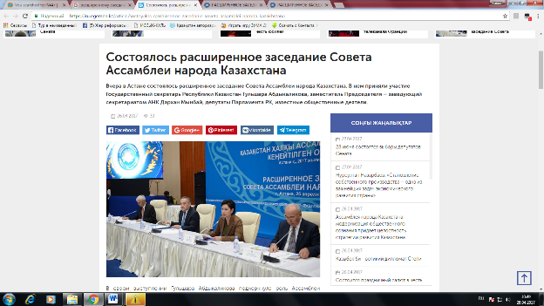

Кандидатуры зампредов АНК рассмотрели на заседании в Астане

http://www.kazpravda.kz/news/politika/kandidaturi-zampredov-ank-rassmotreli-na-zasedanii-v-astane/
Заседании Совета Ассамблеи народа Казахстана под председательством Государственного секретаря Республики Казахстан Гульшары Абдыкаликовой состоялось в Астане в преддверии сессии АНК, передает Kazpravda.kz со ссылкой на сайт Акорды.
В своем выступлении Гульшара Абдыкаликова подчеркнула роль Ассамблеи народа Казахстана, обладающей огромным потенциалом созидания, в реализации поставленных Нурсултаном Назарбаевым задач политической, экономической и духовной модернизации страны.
Как отметила Госсекретарь, сегодня фактором успеха нации является конкурентоспособность человека. Ассамблея должна внести свой вклад в формирование культуры современного общества, в реализацию программы "Туған жер", проектов "100 новых лиц Казахстана", "Сакральная география Казахстана", которые являются базовой основой воспитания патриотизма, сохранения культурно-генетического кода нации, укрепления национальной идентичности.
В ходе заседания были обсуждены опыт реализации новых направлений деятельности Ассамблеи в Костанайской области, деятельность депутатской группы АНК в Мажилисе Парламента страны, работа Ассоциации общественных объединений узбеков Казахстана "Дустлик".
В соответствии с принципом ротации Совет АНК выдвинул на рассмотрение сессии АНК кандидатуры общественных заместителей Председателя Ассамблеи, одобрил предложение Секретариата об учреждении нагрудного знака "Жомарт жан" АНК и утвердил Положение об общественных наградах Ассамблеи народа Казахстана.
В заседании участвовали депутаты Парламента РК, заместители акимов и заведующие секретариатами региональных ассамблей, представители министерств и ведомств, республиканских и региональных этнокультурных объединений, члены Научно-экспертного совета АНК, представители СМИ.
Напомним, завтра, 26 апреля, под председательством Президента Нурсултана Назарбаева состоится XXV сессия Ассамблеи народа Казахстана "Стабильность, единство, согласие – основа модернизации".

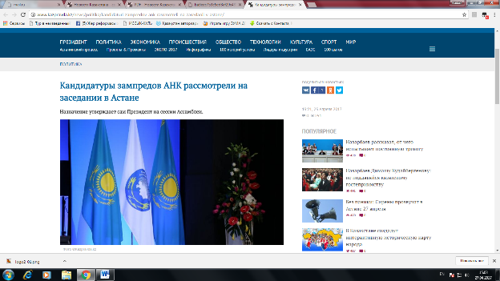

Ментальный базис перемен

http://www.kazpravda.kz/media/upload/61/2017/04/25/ba3eec753e5ed3af29c4814b592fe588.pdf
Накануне XXV сессии Ассамблеи народа Казахстана в Астане прошло расширенное заседание Совета АНК с участием Государ- ственного секретаря Гульшары Абдыкаликовой, заместителя Председателя – заведующего Секретариатом АНК Админи- страции Президента Дархана Мынбая, депутатов Парламента, представителей центральных и местных госорганов, этнокуль- турных объединений, научно экспертного совета. Как подчеркнула Гульшара Абдыкаликова, тема юбилейной сессии АНК – «Стабильность, единство, согласие – основа мо- дернизации». Она напомнила, что с начала года Президент выступил с тремя масштабными инициативами, направленными на дальнейшее всестороннее раз- витие государства и общества – это конституционная реформа, Послание «Третья модернизация Казахстана: глобальная кон- курентоспособность» и статья «Взгляд в будущее: модерниза- ция общественного сознания». – Лидером нации поставлена задача опережающей модерни- зации общественного сознания, которая не просто закономерна и логически дополняет поли- тическую и экономическую мо- дернизацию, но и выступает их ментальной основой. В новой ре- альности ключевым принципом нашего развития должно стать внутреннее стремление каждо- го казахстанца к обновлению, конкурентоспособности, пра- гматизму. При этом мы должны укрепить наш национальный дух. Собственный национальный код должен определять открытость нашего сознания, его восприим- чивость к инновациям и модерни- зационным трендам. Мы строим гражданскую нацию с опорой на общие духовные ценности, – под- черкнула Госсекретарь. По словам Гульшары Абдыка- ликовой, широкая обществен- ная поддержка – необходимое условие успешной модернизации страны. Поэтому АНК, обладаю щая огромным потенциалом созидания, призвана внести свою лепту в формирование казахстанской идентичности, укрепление единства и согласия в обществе. В текущем году все структуры ассамблеи должны принять деятельное участие в реализации задач политической, экономической и духовной мо- дернизации. В этом контексте Госсекретарь обозначила ряд задач. В первую очередь, подчеркнула Гульшара Абдыкаликова, АНК должна при- нять непосредственное участие в работе по совершенствованию законодательства и практики его применения, устранению причин и условий, способствующих на- рушению прав, свобод человека и гражданина, гарантированных Конституцией РК. А с учетом но- вых форматов в работе законо- дательной, исполнительной и судебной ветвей власти необхо- димо выработать эффективные схемы взаимодействия Совета АНК, депутатского корпуса ас самблеи в Мажилисе и масли- хатах, советов общественного согласия и других структур АНК. Еще одно важное направле- ние деятельности – поддержка инициатив и программ, направ- ленных на повышение образо- вательного уровня граждан, их ориентации на профессиональ- ный успех, формирование здо- рового образа жизни, культуры рациональности и умеренности. Все это станет вкладом АНК в формирование конкурентоспо- собной нации. – В связи с этим особую зна- чимость приобретает предло- женный Президентом проект «100 новых лиц Казахстана». Подлинные истории жизни и успеха наших современников призваны стать образцом для подражания, для трезвого и объективного взгляда на жизнь. АНК должна принять активное участие в реализации программ «Туған жер», «Сакральная гео графия Казахстана», которые стали базовой основой воспита- ния патриотизма, сохранения культурногенетического кода нации, укрепления националь- ной идентичности, – обратила внимание Госсекретарь. Также она подчеркнула, что ассамблея должна внести свой вклад в разъяснение необхо- димости и важности перевода казахского алфавита на лати- ницу, в обеспечение единства и согласия по этому вопросу. С участием всех структур АНК не- обходимо проводить работу по отбору лучших произведений национальной культуры и их презентации за рубежом. Госсекретарь особо подчерк нула, что работа АНК должна исходить из общественных по- требностей, быть ориентирован- ной на интересы и нужды людей. Особое внимание необходимо уделять молодежи. В работе с населением в целом важно актив- нее использовать возможности домов дружбы как ресурсных, культурных, методических цент ров для общественных объе- динений, центров поддержки социально значимых проектов и мест проведения культурно массовых мероприятий. – Все необходимые условия для реализации поставленных по всем приоритетным направ- лениям задач имеются. Преж де всего, это накопленный за годы независимости созида- тельный потенциал общества и государства, стратегические и программные документы, в которых определены основные направления работы на этапе глобальной трансформации. Все обозначенные аспекты должны всегда оставаться в фокусе вни- мания советов и секретариатов АНК в центре и регионах, – под- черкнула в завершение Гульшара Абдыкаликова. В ходе заседания были обсуж дены опыт реализации новых направлений деятельности ас- самблеи в Костанайской области, деятельность депутатской груп- пы АНК в Мажилисе Парламен та страны, работа Ассоциации общественных объединений узбеков Казахстана «Дустлик». О деятельности депутатской группы АНК в Парламенте участ- ников заседания проинформи- ровал ее руководитель, депутат Мажилиса Сауытбек Абдрахма- нов. На сегодня в группу помимо девяти депутатов от ассамблеи входят также 22 мажилисмена, представляющих все партийные фракции. – Депутатская группа выстраи- вает уникальный межпартийный диалог, не имеющий аналогов в мировой практике парламента- ризма. В условиях многопартий- ного Парламента она призвана выполнять функцию института межпартийного сотрудничества по вопросам общественного со- гласия, толерантности, нацио нального единства и независи- мости, – подчеркнул Сауытбек Абдрахманов. По предоставленным мажи- лисменом данным, с 1 сентября 2016 года депутаты группы АНК в рамках законотворческой ра- боты внесли 1 394 предложения и поправки к законопроектам, приняли активное участие в обсуждении проекта Закона РК «О внесении изменений и до- полнений в Конституцию РК». В частности, именно по инициа тиве депутата от ассамблеи в Основной закон было внесено изменение, благодаря которому межконфессиональное согласие, наряду с межнациональным, по- лучило признание как конститу- ционная ценность. Депутаты АНК регулярно про- водят приемы граждан, выступа- ют с депутатскими запросами, участвуют в рабочих группах по законопроектам, совершают по- ездки в регионы, активно реаги- руют на злободневные вопросы жизни общества, поддерживают благотворительную деятель- ность. Главное же, как подчеркнул Сауытбек Абдрахманов, – депу- татская группа АНК в Мажили- се стала одним из конкретных механизмов продвижения идеи межэтнического согласия как основы стабильности и развития страны, и деятельность ее будет постоянно совершенствоваться. Дархан Мынбай отметил боль- шую активность депутатов от АНК и обратил внимание на не- сколько важных задач, реше- нием которых им необходимо заняться. Так, во время выездов в регио ны мажилисменам необходимо активизировать работу по ин- формированию населения о сути и преимуществах программы «Серпін2050». В соответствии с Посланием Главы государст- ва «Третья модернизация Ка- захстана: глобальная конку- рентоспособность» совместно с Министерством образования и науки, акиматами областей, го- родов Астаны и Алматы нужно усилить работу по информиро- ванию и ориентации молодежи на наиболее востребованные специальности, которые можно получить по программе «Бес- платное профессиональнотех- ническое образование для всех». Также, подчеркнул заместитель Председателя АНК, депутатам ассамблеи совместно с акимата- ми регионов, советами общест венного согласия надлежит взять под контроль реализацию всех проектов, указанных в програм- мной статье Президента «Взгляд в будущее: модернизация об щественного сознания». Кроме того, в ходе совещания Совет АНК в соответствии с прин- ципом ротации выдвинул на рас- смотрение сессии кандидатуры общественных заместителей Председателя ассамблеи, одоб рил предложение секретариата об учреждении нагрудного знака «Жомарт жан» АНК и утвердил Положение об общественных наградах Ассамблеи народа Ка- захстана. …Участникам расширенного за- седания Совета АНК также была представлена научная работа «История межэтнических и меж- конфессиональных отношений в Республике Казахстан, вклю- чая историю наиболее крупных этносов». Исследовательский проект был выполнен в рамках госу- дарственной программы «Народ в потоке истории», над ним три года работала большая команда ученых Академии госуправле- ния при Президенте РК, членов научноэкспертного совета АНК. Как отмечают авторы, в новом труде впервые систематизиро- ваны историкоэтнографические данные по некоторым крупным этносам Казахстана, собраны материалы по традициям, обы чаям и обрядам, верованиям. Проанализированы демогра- фические параметры развития проживающих в стране этносов. Важным практическим резуль- татом этой работы, по мнению ее авторов, может стать использо- вание полученных материалов в учебном процессе, воспитании патриотизма через познание истории и традиций как осно- вы национального кода казах- фото Игоря Бургандинова станцев
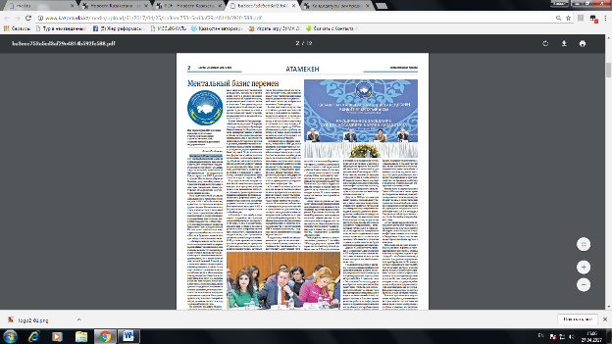

АССАМБЛЕЯ ЕЛДЕГІ ЖАҢҒЫРУҒА БЕЛСЕНЕ АРАЛАСАДЫ

https://aikyn.kz/2017/04/26/11406.html
Қазақстан халқы ассамблеясы Елбасы – ҚХА төрағасы Нұрсұлтан Назарбаевтың латын графикасына көшу туралы бастамасына жан-жақты қолдау көрсетеді. Сонымен бірге, қазақ әріптеріне арналған латын әліпбиінің төл нұсқасын да ұсынуы керек. Бұл туралы елордадағы Тәуелсіздік сарайында өткен Қазақстан халқы ассамблеясы кеңесінің кеңейтілген отырысында Мемлекеттік хатшы Гүлшара Әбдіқалықова айтты.
Отырысқа ҚХА төрағасының орынбасары, Ассамблея хатшылығының меңгерушісі Дархан Мыңбай, сондай-ақ Мәжіліс депутаттары, ҚХА Кеңесінің мүшелері, өңір әкімдерінің орынбасарлары, қоғам қайраткерлері, республикалық және өңірлік этномәдени бірлестіктердің, ғылыми және шығармашыл зиялы қауымның өкілдері қатысты.
Гүлшара Әбдіқалықова еліміздің саяси, экономикалық және рухани жаңғыруы жөнінде Елбасы Нұрсұлтан Назарбаев қойған міндеттерді іске асыруға Қазақстан халқы ассамблеясы белсене атсалысуы қажеттігін нықтады. Оның байламынша, қазіргі заманғы қоғамдық мәдениеттің қалыптасуына, патриоттық тәрбиеге, ұлттың мәдени-генетикалық кодты сақтаудың, ұлттық бірегейлікті нығайтудың өзегіне айналар «Туған жер» бағдарламасы және «Қазақстандағы 100 жаңа есім», «Қазақстанның киелі жерлерінің географиясы» жобаларын іске асыруға ассамблея өз үлесін қосуға тиіс.
– Биылғы жылы ҚХА-ның барлық активі мен құрылымдары саяси, экономикалық және рухани жаңғыру міндеттерін жүзеге асыруға пәрменді атсалысулары тиіс. Ассамблея алдында келесідей міндеттер тұр. Біріншіден, реформа адам құқықтарын сақтау кепілдіктерінің тетіктері мен құқықтық мемлекет принциптерін күшейтеді. Ассамблея Конституция кепілдік беретін азаматтардың құқықтары мен бостандығын бұзуға сеп болатын себептер мен шарттарды жоюға, заңнаманы жетілдіруге қатысуға тиіс, – деді Мемлекеттік хатшы.
Екіншіден, ол биліктің заңнамалық, атқарушы және сот тармақтары жұмысының жаңа форматын ескере отырып, ҚХА кеңесінің, Мәжілістегі және мәслихаттардағы ҚХА-ның депутаттық корпусының, ҚХА қоғамдық келісім кеңестерінің және ассамблеяның басқа да құрылымдарының өзара іс-қимылының тиімді схемаларын түзуді ұсынды.
– Үшіншіден, бүгінде адамның бәсекеге қабілеттілігі, адами капитал – ұлт жетістіктерінің факторы. Заманауи қоғам мәдениетін қалыптастырудағы біздің үлесіміз – азаматтардың білім деңгейін арттыруға бағытталған бастамалар мен бағдарламаларға, қазақстандықтардың кәсіби жетістіктерге бағдарланушылығына қолдау көрсету, саламатты өмір салтын, ұтымдылық пен қанағаттық мәдениетін қалыптастыру болуы тиіс. Осыған байланысты ел Президенті ұсынған «Қазақстандағы 100 жаңа есім» жобасы айрықша маңызға ие бола түседі. Біздің замандастарымыздың шынайы өмір тарихы мен табыстары өмірге деген саналы, объективті көзқарас үшін, еліктеуіміз үшін үлгіге айналуы тиіс, – деді Г.Әбдіқалықова.
Мемлекеттік хатшы ассамблея өз жұмысында жастарға ерекше көңіл бөлуге тиіс екенін де баса айтты. Халықпен қоян-қолтық жұмыс кезінде «қоғамдық бірлестіктердің ресурстық-мәдени орталығы» ретіндегі Достық үйлерінің мүмкіндіктерін белсенді пайдалану маңызды.
Гүлшара Наушақызы кең қоғамдық қолдау елді табысты жаңғырту үшін қажетті шарт екеніне назар аудартты. Ассамблея латын әліпбиіне көшу қажеттігін халыққа түсіндіруге тартылатын болады. «Жасампаздықтың орасан зор әлеуетіне ие Қазақстан халқы ассамблеясы қазақстандық бірегейліктің қалыптасуына, бірліктің және қоғамдағы келісімнің нығаюына өз үлесін қосуға тиіс» деп қорытты сөзін Мемлекеттік хатшы Г.Әбдіқалықова.
ҚХА кеңесінің отырысы барысында ассамблеяның Қостанай облысындағы қызметінің жаңа бағыттарының іске асырылу тәжірибесі, Парламент Мәжілісіндегі ҚХА депутаттық тобының және Қазақстандағы өзбектер қоғамдық бірлестіктері «Дустлик» қауымдастығының жұмысы талқыланды.
ҚХА Кеңесі ротация қағидатына сәйкес, ассамблея төрағасының қоғамдық орынбасарларының кандидатураларын сессиясының қарауына ұсынды. Сондай-ақ жиында ҚХА-ның «Жомарт жан» төсбелгісін бекіту туралы хатшылықтың
ұсынысы мақұлданды. Қазақстан халқы ассамблеясының қоғамдық марапаттары туралы ереже де бекітілді.
Осы күні сыбайлас жемқорлыққа қарсы мәдениетті қалыптастыру, оған жұртшылықтың әлеуетін тарту мақсатында ҚХА мен Мемлекеттік қызмет істері және сыбайлас жемқорлыққа қарсы іс-қимыл агенттігі арасында Өзара іс-қимыл жасау жөніндегі жол картасына қол қойылды. Сондай-ақ «Қазақстандағы аса ірі этностардың тарихын қоса алғанда, этносаралық, конфессияаралық қатынастардың тарихы» ғылыми жобасының тұсауы кесілді. Оның аясында 17 монографиялық кітап шыққан. Негізгі еңбек Қазақстандағы этносаралық қарым-қатынастарды зерделеу әдістемесіне арналып отыр.
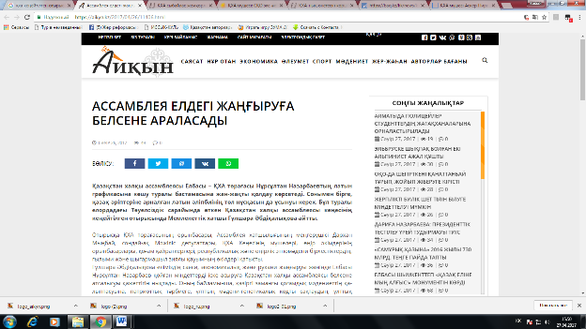

ИНТЕРНЕТ РЕСУРСЫ
Мемлекеттік хатшы Гүлшара Әбдіқалықованың қатысуымен Қазақстан халқы Ассамблеясы Кеңесінің кеңейтілген отырысы өтті
http://www.akorda.kz/kz/events/astana_kazakhstan/astana_other_events/memlekettik-hatshy-gulshara-ebdikalykovanyn-katysuymen-kazakstan-halky-assambleyasy-kenesinin-keneitilgen-otyrysy-otti

Ассамблея Кеңесінің жұмысына ҚР Парламенті депутаттары, мемлекеттік орталық және жергілікті атқарушы органдардың жетекшілері, республикалық және аймақтық этномәдени бірлестіктердің, аймақтық Ассамблеялар хатшылықтарының, ҚХА Ғылыми-сарапшылық кеңесінің мүшелері, ғылыми-шығармашылық зиялы қауым және БАҚ өкілдері қатысты.
Отырыс барысында Ұлт жоспарының «Бірлік пен бірегейлік» бағытын, соның ішінде Қазақстан халқы Ассамблеясы қызметінің жаңа салаларын ҚХА аясында жүзеге асыру және ҚХА депутаттық корпусы алқасының қызметінің негізгі бағыттары мен бірқатар ұйымдастыру мәселелері қарастырылды.
Г.Әбдіқалықова ел тәуелсіздігінің 25 жылдығы белесінде өтетін ҚХА XXIV сессиясының «Тәуелсіздік. Келісім. Болашағы Біртұтас Ұлт» атты күн тәртібі Қазақстанды жаһандық трансформация мен экономикалық турбуленттік кезеңінде табысты дамытудың шарты ретінде бейбітшілік пен келісімді нығайтудың маңыздылығын көрсететінін айтты.
Мемлекеттік хатшы бүгінде Қазақстанның бүкіл әлемде құрмет пен беделге ие егемен мемлекет ретінде қалыптасқанын атап көрсетті. Бұған Елбасының Вашингтонда өткен Ядролық қауіпсіздік жөніндегі IV саммитте жария еткен жаңа сыртқы саяси бастамасы – «Әлем. ХХІ-ғасыр» манифесі дәлел болмақ. Маңызды құжат халықаралық тұрғыдан кең серпіліс туғызып, БҰҰ-ның ресми құжаттарының тізбесіне енді.
Г.Әбдіқалықова Ұлт жоспары аясында Мемлекет басшысының тапсырмасын орындау бағытындағы этномәдени бірлестіктердің және Ассамблея Кеңесі мүшелері атқаратын жұмыстардың маңыздылығын атап өтті.
Мемлекеттік хатшы бірегейлік пен бірлікті нығайту және дамыту жөніндегі барлық жұмыс қоғамдық келісім мен жалпыұлттық бірліктің қазақстандық үлгісі болып отырған Қазақстан халқы Ассамблеясының үйлестіруі арқылы жүргізіліп жатқанына тоқталды.
«Реформа аясында «Бірегейлік пен бірлік» бағыты бойынша Ассамблея қызметінің жаңа бағыттары – қайырымдылық шаралары, медиация, қоғамдық мониторинг қалыптастырылды. Олар мемлекет пен қоғамның бірқатар әлеуметтік мәселелерді шешу ісіне азаматтық тұрғыдан қатысуды тиімді қамтамасыз етеді» – деп атап көрсетті Мемлекеттік хатшы.
Ұлттық музейде өткен отырыс аясында Қазақстан халқы Ассамблеясының ХХІІ сессиясында Мемлекет басшысы берген тапсырмаға орай құрылған «Қазақстан халқы Ассамблеясының және Қазақстанның полиэтникалық тарихы» атты залдың салтанатты ашылу рәсімі өтті.
Қазақстан халқы Ассамблеясының бет-бейнесі болып табылатын бұл залда Қазақстан халқының тарихи жадынамасы мен рухани-мәдени мұрасы сақталады.
Сондай-ақ кеңейтілген кеңеске қатысушылар «Тәуелсіздік тарихы: қазақстандық даму жолының қарқыны» деген тақырыптағы көрмемен, ҚХА депозитариясымен танысты.
ҚХА кеңесінің қорытындысы бойынша Мемлекеттік хатшы Қазақстан халқының бірлігі мен қоғамдық келісімді одан әрі нығайту және дамыту жөнінде бірқатар тапсырма берді.

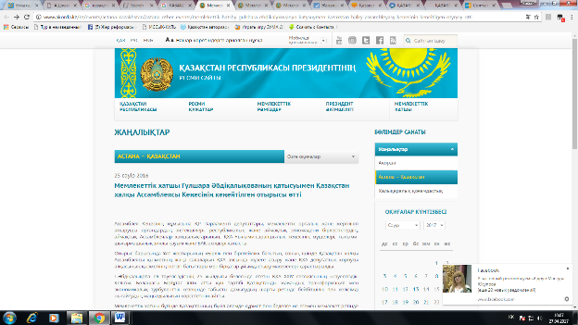

Участие Государственного секретаря РК Гульшары Абдыкаликовой в расширенном заседании Совета Ассамблеи народа Казахстана
http://www.akorda.kz/ru/events/astana_kazakhstan/astana_other_events/uchastie-gosudarstvennogo-sekretarya-rk-gulshary-abdykalikovoi-v-rasshirennom-zasedanii-soveta-assamblei-naroda-kazahstana
В работе Совета приняли участие депутаты Парламента, руководители центральных государственных и местных исполнительных органов, республиканских и региональных этнокультурных объединений, секретариатов региональных Ассамблей, члены Научно-экспертного совета АНК, научная и творческая интеллигенция, представители СМИ.
В ходе заседания рассмотрены вопросы реализации под эгидой АНК направления «Идентичность и единство» Плана нации, в том числе новые сферы деятельности Ассамблеи народа Казахстана, а также основные направления деятельности коллегии депутатского корпуса АНК и ряд организационных вопросов.
Государственный секретарь отметила, что повестка дня XXIV сессии АНК «Независимость. Согласие. Нация Единого Будущего», которая пройдет в год 25-летия Независимости страны, отражает важность укрепления мира и согласия, как условия успешного развития Казахстана в период глобальной трансформации и экономической турбулентности.
Г.Абдыкаликова подчеркнула, что сегодня Казахстан состоялся как суверенное государство, которое пользуется уважением и авторитетом во всем мире. Об этом свидетельствует новая внешнеполитическая инициатива Главы государства - Манифест «Мир. XXI век», обнародованная на IV Саммите по ядерной безопасности в Вашингтоне. Документ-парадигма получил широкий международный резонанс и включен в перечень официальных документов ООН.
Государственный секретарь отметила важность проводимой работы членов Совета Ассамблеи и этнокультурных объединений по реализации поручений Главы государства в рамках Плана нации.
Г.Абдыкаликова подчеркнула, что вся работа по укреплению и развитию идентичности и единства выстроена при координации Ассамблеи народа Казахстана, ставшей основой казахстанской модели общественного согласия и общенационального единства.
«В рамках реформы по направлению «Идентичность и единство» сформированы новые направления деятельности Ассамблеи – благотворительность, медиация, общественный мониторинг. Они обеспечивают эффективное гражданское участие в совместном решении государства и общества целого ряда социальных вопросов», – отметила Государственный секретарь.
В рамках заседания в Национальном музее был торжественно открыт зал «Истории Ассамблеи народа Казахстана и полиэтничности Казахстана», созданный по поручению Главы государства на XXII сессии Ассамблеи народа Казахстана.
Этот зал является визитной карточкой Ассамблеи народа Казахстана, будет хранить историческую память и духовно-культурное наследие казахстанского народа.
Также участники расширенного заседания ознакомились с выставкой на тему «История Независимости: темпы казахстанского пути развития», депозитария АНК.
По итогам заседания Совета АНК Государственный секретарь обозначила ряд конкретных поручений по дальнейшему укреплению и развитию общественного согласия и единства народа Казахстана.
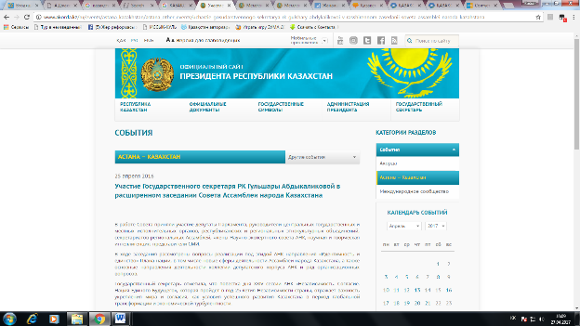

ҚХА сыбайлас жемқорлыққа қарсы мәдениетті қалыптастыруға атсалысады
http://www.inform.kz/kz/kha-sybaylas-zhemkorlykka-karsy-madenietti-kalyptastyruga-atsalysady_a3020585
АСТАНА. ҚазАқпарат - ҚР Мемлекеттік қызмет істері және сыбайлас жемқорлыққа қарсы іс-қимыл агенттігі Қазақстан xалқы Ассамблеясымен бірлесе отырып, xалық арасында сыбайлас жемқорлыққа қарсы мәдениетті қалыптастыруды көздейді. Осыған орай, бүгін мемлекеттік орган мен қоғамдық ұйым арасында өзара әріптестік туралы меморандумға қол қойылып, бірлескен іс-шаралар жоспары бекітілді, деп xабарлайды ҚазАқпарат тілшісі. Қазақстан xалқы Ассамблеясы төрағасының орынбасары Дарxан Мыңбайдың айтуынша, сыбайлас жемқорлыққа қарсы мәдениетті қалыптастыру шараларына Ассамблеяның барлық аймақтық құрылымдары атсалысатын болады. "Қазақстан xалқы Ассамблеясы Елбасының басшылығымен елімізде жүргізіліп жатқан жемқорлыққа қарсы күреске, осы бағыттағы жұмыстарды ілгерілетуге, оны қоғамда кең көлемде насиxаттауға өз үлесін қосуы тиіс деп санаймыз. Екіжақты бірлескен нақты іс-қимылды көздейтін құжатты іске асыруға Қазақстан xалқы Ассамблеясы тарапынан оның барлық өңірлік құрылымдары, қоғамдық келісім кеңестері, ғылыми-сарапшылық топтары мен этномәдени бірлестіктері қатысатын болады", - деп атап көрсетті Мыңбай. Агенттік тарапынан ол құжатқа төрағаның орынбасары Алик Шпекбаев қол қойды. Бірлескен іс-шаралар жоспарына сәйкес, республика бойынша орналасқан этникалық театрларда арнайы концерттер мен қойылымдарды ұйымдастырып, сан алуан түсіндіру жұмыстарын жүргізу көзделген. Бұда бөлек, Қазақстандағы этностар сөлейтін тілдерде сыбафлас жемқорлыққа қарсы бейне және аудио роликтерді тарату жоспарланып отыр.
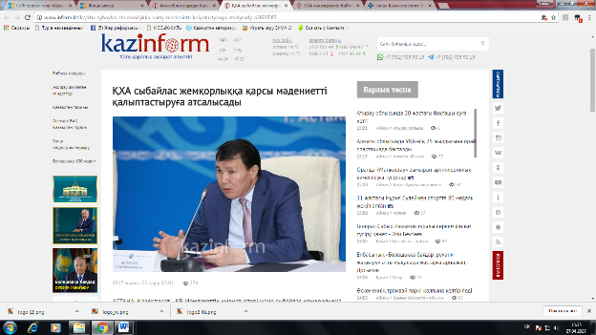

ҚХА жаңғырумен байланысты міндеттерді жүзеге асыруға атсалысуы тиіс – Әбдіқалықова
http://www.inform.kz/kz/kha-zhangyrumen-baylanysty-mindetterdi-zhuzege-asyruga-atsalysuy-tiis-abdikalykova_a3020644
АСТАНА. ҚазАқпарат - ҚХА саяси, экономикалық және рухани жаңғыру міндеттерін жүзеге асыруға белсенді атсалысуы тиіс. Бұл туралы бүгін Қазақстан халқы Ассамблеясы кеңесінің кеңейтілген отырысында еліміздің Мемлекеттік хатшысы Гүлшара Әбдіқалықова мәлім етті, деп хабарлайды ҚазАқпарат. «Ағымдағы жылы ҚХА-ның барлық активі мен құрылымдары саяси, экономикалық және рухани жаңғыру міндеттерін жүзеге асыруға белсенді атсалысуы тиіс. Ассамблея алдында мынадай міндеттер тұр. Біріншіден, реформа - адам құқығын сақтау кепілінің тетіктері мен құқықтық мемлекет принциптерін күшейтеді. Ассамблея Конституция кепіл беретін адам және азаматтардың құқығы мен бостандықтарын бұзуға сеп болатын себептер мен шарттарды жою, заңнаманы жетілдіруге белсене қатысуы тиіс», - деді Мемлекеттік хатшы. Екіншіден, ол заңнамалық, орындаушылық және сот билігі жұмысының жаңа форматын ескере отырып, ҚХА кеңесінің, Мәжілістегі және мәслихаттағы ҚХА-ның депутаттық корпусының, Ассамблеяның басқа да құрылымдары мен қоғамдық келісім кеңестерінің өзара іс-қимылының тиімді сызбасын әзірлеу керектігін баса айтты. «Үшіншіден, бүгінде ұлт табысының факторы адамның, адами капиталдың бәсекеге қабілеттілігімен байланысты. Заманауи қоғам мәдениетін қалыптастырудағы біздің үлесіміз азаматтардың білім деңгейін арттыруға бағытталған бастамалар мен бағдарламаларға қолдау көрсету болуы тиіс. Осы ретте ел Президенті ұсынған «Қазақстанның 100 жаңа тұлғасы» жобасы айрықша маңызға ие бола түседі. Біздің замандастарымыздың шынайы өмір тарихы мен табысы өмірге деген объективті көзқарас үшін, еліктеуіміз үшін үлгі болуы қажет», - деді Әбдіқалықова. Сонымен қатар ол Ассамблеяның латын әліпбиніе көшу қажеттігін түсіндіруде, бұл мәселеде бірлік пен келісімді қамтамасыз етуде өз үлесін қосуы тиістігін баса айтты.

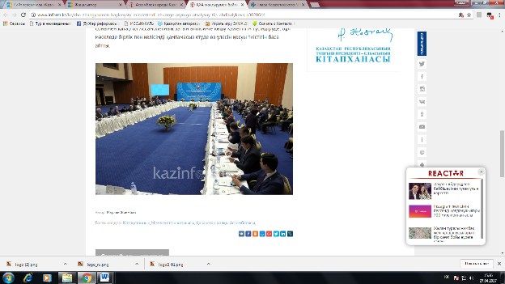

Ассамблея народа Казахстана должна активно участвовать в модернизации - Госсекретарь
http://www.inform.kz/ru/assambleya-naroda-kazahstana-dolzhna-aktivno-uchastvovat-v-modernizacii-gossekretar_a3020654
АСТАНА. КАЗИНФОРМ - Ассамблея народа Казахстана должна деятельно участвовать в модернизации страны. Такое мнение высказала Государственный секретарь РК Гульшара Абдыкаликова на расширенном заседании Совета Ассамблеи народа Казахстана во Дворце Независимости, передает корреспондент МИА «Казинформ». «В текущем году актив и все структуры АНК должны принять деятельное участие в реализации задач политической, экономической и духовной модернизации. Перед Ассамблеей стоят следующие задачи. Первое - реформа усиливает механизм гарантий соблюдения прав человека и принципов правового государства. Ассамблея должна принять участие в совершенствовании законодательства, устранении причин и условий, способствующих нарушению прав и свобод человека и гражданина, гарантированных Конституцией. Второе - с учетом новых форматов работы законодательной, исполнительной и судебной властей необходимо выработать эффективные схемы взаимодействия Совета АНК, депутатского корпуса АНК в Мажилисе и маслихатах, советов общественного согласия и других структур Ассамблеи. Третье - сегодня фактором успеха нации являются конкурентоспособность человека, человеческий капитал», - сказала Гульшара Абдыкаликова. По ее словам, «нашим вкладом в формирование культуры современного общества должна стать поддержка инициатив и программ, направленных на повышение образовательного уровня граждан, их ориентации на профессиональный успех, формирование здорового образа жизни, культуры рациональности и умеренности. В этой связи особую значимость приобретает предложенный Президентом страны проект «100 новых лиц Казахстана». Подлинные истории жизни и успеха современников должны стать образцом для подражания, для трезвого, объективного взгляда на жизнь». Госсекретарь отметила, что в работе Ассамблеи особое внимание нужно обратить на молодежь. В работе с населением важно активно использовать возможности Домов дружбы как ресурсно-культурных центров общественных объединений. Гульшара Абдыкаликова подчеркнула, что широкая общественная поддержка - необходимое условие успешной модернизации страны. Поэтому Ассамблея народа Казахстана, обладающая огромным потенциалом созидания, должна внести свою лепту в формирование казахстанской идентичности, укрепление единства и согласия в обществе.
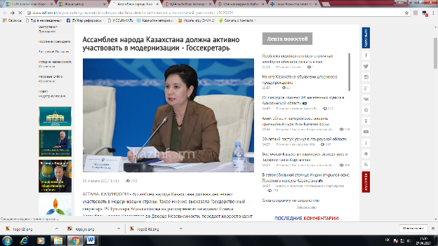

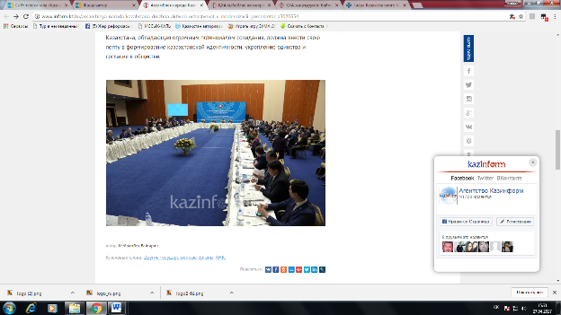

ҚХА жаңғырумен байланысты міндеттерді жүзеге асыруға атсалысуы тиіс – Әбдіқалықова
http://www.kazinform.kz/kz/kha-zhangyrumen-baylanysty-mindetterdi-zhuzege-asyruga-atsalysuy-tiis-abdikalykova_a3020644

АСТАНА. ҚазАқпарат - ҚХА саяси, экономикалық және рухани жаңғыру міндеттерін жүзеге асыруға белсенді атсалысуы тиіс. Бұл туралы бүгін Қазақстан халқы Ассамблеясы кеңесінің кеңейтілген отырысында еліміздің Мемлекеттік хатшысы Гүлшара Әбдіқалықова мәлім етті, деп хабарлайды ҚазАқпарат. «Ағымдағы жылы ҚХА-ның барлық активі мен құрылымдары саяси, экономикалық және рухани жаңғыру міндеттерін жүзеге асыруға белсенді атсалысуы тиіс. Ассамблея алдында мынадай міндеттер тұр. Біріншіден, реформа - адам құқығын сақтау кепілінің тетіктері мен құқықтық мемлекет принциптерін күшейтеді. Ассамблея Конституция кепіл беретін адам және азаматтардың құқығы мен бостандықтарын бұзуға сеп болатын себептер мен шарттарды жою, заңнаманы жетілдіруге белсене қатысуы тиіс», - деді Мемлекеттік хатшы. Екіншіден, ол заңнамалық, орындаушылық және сот билігі жұмысының жаңа форматын ескере отырып, ҚХА кеңесінің, Мәжілістегі және мәслихаттағы ҚХА-ның депутаттық корпусының, Ассамблеяның басқа да құрылымдары мен қоғамдық келісім кеңестерінің өзара іс-қимылының тиімді сызбасын әзірлеу керектігін баса айтты. «Үшіншіден, бүгінде ұлт табысының факторы адамның, адами капиталдың бәсекеге қабілеттілігімен байланысты. Заманауи қоғам мәдениетін қалыптастырудағы біздің үлесіміз азаматтардың білім деңгейін арттыруға бағытталған бастамалар мен бағдарламаларға қолдау көрсету болуы тиіс. Осы ретте ел Президенті ұсынған «Қазақстанның 100 жаңа тұлғасы» жобасы айрықша маңызға ие бола түседі. Біздің замандастарымыздың шынайы өмір тарихы мен табысы өмірге деген объективті көзқарас үшін, еліктеуіміз үшін үлгі болуы қажет», - деді Әбдіқалықова. Сонымен қатар ол Ассамблеяның латын әліпбиніе көшу қажеттігін түсіндіруде, бұл мәселеде бірлік пен келісімді қамтамасыз етуде өз үлесін қосуы тиістігін баса айтты.

Алик Шпекбаев: Громкие коррупционные дела - это не акция устрашения
http://www.inform.kz/ru/alik-shpekbaev-gromkie-korrupcionnye-dela-eto-ne-akciya-ustrasheniya_a3020594
АСТАНА. КАЗИНФОРМ - Заместитель председателя Агентства по делам государственной службы и противодействию коррупции РК Алик Шпекбаев высказался о крупных уголовных коррупционных делах в Казахстане, передаёт корреспондент МИА «Казинформ». «О крупных делах, о которых вы наслышаны, мы ещё раз хотим сказать, что сегодня перед законом все равны, исключений ни для кого нет. Все эти громкие дела - это не акция устрашения, это системная, комплексная, последовательная работа (...) Коррупция является одним из опаснейших явлений, которые способствуют разрушению государственных устоев, морально-нравственных ценностей, подрывает доверие людей к власти, в первую очередь, соответственно и является прямой угрозой нашей национальной безопасности», - сказал он в рамках расширенного заселения Совета Ассамблеи народа Казахстана. По его словам, основными устоями деятельности агентства являются наличие политической воли Президента РК, поддержка со стороны гражданского общества и желание простых людей. По его словам, в 2015 году были приняты более 60 законов, направленных на минимизацию коррупции, в том числе узаконивших общественный контроль за госорганами. Он отметил, что в Казахстане наблюдается снижение коррупционных проявлений. Согласно международным рейтингам, прогресс противодействию коррупции в стране в сравнении с 2013 годом вырос в два раза, на четверть снизилось количество людей, дающих взятки. Напомним, одно из последних громких уголовных коррупционных дел связано с именем Куандыка Бишимбаева. Бывший министр национальной экономики РК, выпускник стипендии «Болашак» по версии следствия задержан по факту неоднократного получения взяток в особо крупном размере, в группе лиц по предварительному сговору, полученные незаконным путем денежные средства Бишимбаев тратил на личные нужды.

Глава Казахстанского Митрополичьего округа принял участие в расширенном заседании Совета Ассамблеи народа Казахстана

https://mitropolia.kz/ru/novosti/gosudarstvo/5798-2017-04-25-13-29-19.html

25 апреля 2017 года. Астана. Накануне XXV сессии Ассамблеи народа Казахстана (АНК) во Дворце Независимости под председательством Государственного секретаря Г.Н. Абдыкаликовой состоялось расширенное заседание Совета Ассамблеи, в ходе которого рассматривались актуальные вопросы деятельности АНК.

В работе заседания принял участие Глава Казахстанского Митрополичьего округа митрополит Астанайский и Казахстанский Александр – член Совета Ассамблеи народа Казахстана.
В числе присутствующих: депутаты Парламента РК, религиозные деятели страны, заместители акимов и заведующие секретариатами региональных ассамблей, представители министерств и ведомств, республиканских и региональных этнокультурных объединений, члены Научно-экспертного совета АНК, представители СМИ.
Открывая заседание Гульшара Абдыкаликова подчеркнула роль Ассамблеи народа Казахстана, обладающей огромным потенциалом созидания, в реализации поставленных Н.А. Назарбаевым задач политической, экономической и духовной модернизации страны. Как отметила Государственный секретарь, Ассамблея должна внести свой вклад в формирование культуры современного общества, в реализацию программ и проектов, которые станут базовой основой воспитания патриотизма, сохранения культурно-генетического кода нации, укрепления национальной идентичности. В ходе заседания были обсуждены опыт реализации новых направлений деятельности Ассамблеи в Костанайской области и деятельность депутатской группы АНК в Мажилисе Парламента страны.
Совет АНК выдвинул на рассмотрение сессии АНК кандидатуры общественных заместителей Председателя Ассамблеи, одобрил предложение Секретариата об учреждении нагрудного знака «Жомарт жан» АНК и утвердил Положение об общественных наградах Ассамблеи народа Казахстана.
Ассамблея народа Казахстана образована Указом Президента Республики Казахстан 1 марта 1995 года. Интегрируя свыше 820 этнокультурных объединений, она занимает центральное место в системе государственной национальной политики. Не имеющий аналогов в мире этот уникальный институт гражданского общества, стал настоящим органом народной дипломатии.
Митрополит Астанайский и Казахстанский Александр является членом Совета Ассамблеи народа Казахстана с 20 октября 2010 года. Кандидатура Главы Православной Церкви Казахстана, в соответствии с Законом, была представлена Председателем Ассамблеи – Президентом Республики Казахстан Н.А. Назарбаевым.
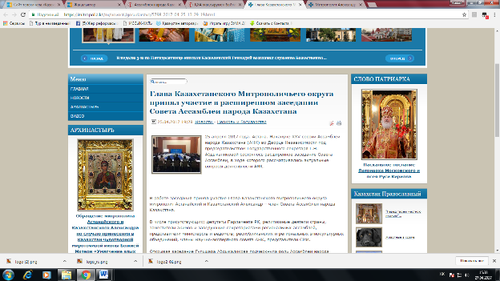

ҚХА-ның «Жомарт жан» төсбелгісін бекіту туралы ұсынысы мақұлданды
http://bnews.kz/kz/redesign/special/ank_edinaya_natsiya/view-khanin_zhomart_zhan_tosbelgisin_bekitu_turali_usinisi_makuldandi
Қазақстан халқы Ассамблеясы Кеңесінің кеңейтілген отырысы өтті. Жиынға Қазақстан Республикасының Мемлекеттік хатшысы Г.Н.Әбдіқалықова қатысты.
Отырысқа ҚР Парламентінің депутаттары, әкімдердің орынбасарлары мен өңірлік ассамблея хатшылықтарының меңгерушілері, министрліктер мен ведомстволардың, республикалық және өңірлік этномәдени бірлестіктердің өкілдері, ҚХА ғылыми-сараптамалық кеңесінің мүшелері, БАҚ өкілдері қатысты.
Гүлшара Әбдіқалықова өз сөзінде Елбасы Н.Ә.Назарбаевтың еліміздің саяси, экономикалық және рухани жаңғыруы бойынша алға қойған міндеттерін іске асыруда орасан зор жасампаздық әлеуетке ие Қазақстан халқы Ассамблеясының рөлін атап өтті.
Мемлекеттік хатшы атап айтқандай, бүгін ұлт табысының негізгі факторы адамның бәсекеге қабілеттілігі болып табылады. Ассамблея заманауи қоғам мәдениетінің қалыптасуына, отансүйгіштікті тәрбиелеудің, ұлттың мәдени-генетикалық кодын сақтаудың, ұлттық бірегейлікті нығайтудың негізі болып табылатын «Туған жер» бағдарламасы, «Қазақстандағы 100 жаңа есім», «Қазақстанның киелі жерлерінің географиясы» жобаларын іске асыруда өз үлесін қосуы керек.
Отырыс барысында Қостанай облысында Ассамблея қызметінің жаңа бағыттарын іске асыру тәжірибесі, ҚР Парламенті Мәжілісіндегі ҚХА депутаттық тобының және Қазақстан өзбектерінің «Дустлик» қоғамдық бірлестіктер қауымдастығының жұмысы талқыланды.
Алмастыру қағидатына сәйкес, ҚХА Кеңесі ҚХА сессиясының қарауына Ассамблея Төрағасының қоғамдық орынбасарларының кандидатураларын ұсынды, ҚХА-ның «Жомарт жан» төсбелгісін бекіту туралы Хатшылықтың ұсынысын мақұлдады және Қазақстан халқы Ассамблеясының қоғамдық марапаттары туралы ережені бекітті.
ҚХА Кеңесінің отырысының алдында сыбайлас жемқорлыққа қарсы мәдениетті қалыптастыру үшін жұртшылықтың әлеуетін тарту мақсатында, ҚХА және Мемлекеттік қызмет істері және сыбайлас жемқорлыққа қарсы іс-қимыл агенттігі арасында Өзара іс-қимыл жасау жөніндегі жол картасына қол қою рәсімі мен «ҚР-дағы аса ірі этностардың тарихын қоса алғанда, этносаралық, конфессияаралық қатынастардың тарихы» ғылыми жобасының таныстырылымы болды

Какие задачи перед АНК поставила Госсекретарь РК в 2017 году?

http://bnews.kz/ru/redesign/news/kakie_zadachi_pered_ank_postavila_gossekretarrk_v_2017_godu
Государственный секретарь РК Гульшара Абдыкаликова на расширенном заседании, посвященного 25-й сессии Ассамблеи народа Казахстана, поставила четкие задачи перед АНК на 2017 год, передает корреспондент BNews.kz.
В начале года Глава государства Нурсултан Назарбаев дал старт конституционной реформе и третьей модернизации страны. Конституционная реформа нацелена на дальнейшую демократизацию всей политической системы страны, развития парламентаризма и повышение эффективности работы всех госинститутов, укрепление правовых основ государства и общества. Как отметила Госсекретарь Казахстана, в своем Послании народу Казахстана, Президента определил приоритеты экономической политики, формирование новой модели экономического роста, обеспечение глобальной конкурентоспособности страны. 12 апреля Лидером нации поставлена задача опережающей модернизации общественного сознания, которая не просто закономерно и логически дополняет политическую и экономическую модернизацию, но и выступает их ментальной основой.
«Ключевым принципом нашего развития должно стать внутреннее стремление каждого казахстанца к обновлению, к конкурентоспособности, прагматизму, при этом мы должны укрепить наш национальный дух. Собственный национальный код должен определять открытость нашего сознания, его восприимчивость к инновациям и модернизационным трендам. Мы строим политическую гражданскую нацию с опорой на общие духовные ценности», - сказала Г.Абдыкаликова.
По ее словам, широкая общественная поддержка – это необходимое условие успешной модернизации страны, поэтому АНК, обладающая огромным потенциалом созидания, должна внести свою лепту в формирование казахстанской идентичности, укрепления единства и согласия в обществе.
«В текущем году актив и структуры АНК должны принять деятельное участие в реализации задач политической, экономической и духовной модернизации. В рамках реформы Ассамблеи на базе конституционных изменений предстоит освоить новые технологии, информационную и общественную работу, для раскрытия и реализации этого потенциала перед АНК стоят определенные задачи», - заявила она.
Государственный секретарь поделилась своим видением задач АНК: Ассамблея должна принять непосредственное участие в работе по совершенствованию законодательства и практики устранения причин и условий способствующих нарушения прав и свобод человека; с учетом новых форматов в законодательной, исполнительной и судебной систем власти необходимо выработать эффективные схемы взаимодействия АНК, депутатского корпуса, АНК мажилиса и маслихата, советов обществ согласия и других структур Ассамблеи; поддержка инициатив и программ, направленных на повышение образовательного уровня граждан, их ориентации на профессиональный успех.
«Сегодня фактором успеха нации является конкурентоспособность человека, человеческий капитал. В этой связи особую значимость приобретает предложенный Президентом страны проект «100 новых лиц Казахстана» - подлинная история жизни наших современников должны стать образцом для подражания, для трезвого и объективного взгляда. АНК должна внести свой вклад в разъяснение необходимости важности перевода казахского алфавита на латиницу, обеспечение единства и согласия в этом вопросе. АНК должны четко проанализировать и внести свои предложения», - сказала она.
Гульшара Абдыкаликова считает, что работа АНК должна исходить из общественных потребностей, быть ориентированной на нужды людей, особое внимание нужно обратить на молодежь. В работе с населением важно активнее использовать возможности домов дружбы, как культурных центров, для общественных объединений.
Как подчеркнула Госсекретарь, у Ассамблеи есть все необходимые условия для реализации поставленных задач, накопленный за годы независимости. Это созидательный потенциал общества и государства, стратегические и программные документы, в которых определены основные направления работы на этапе глобальной трансформации. Все обозначенные аспекты должны оставаться в фокусе внимания советов и секретариатов АНК в центре и регионах.
Вместе с тем в преддверии заседания Совета АНК, состоялась презентация проекта истории этносов Казахстана «История межэтнических и межконфессиональных отношений в РК, включая историю наиболее крупных этносов».
Как сообщила председатель Научно-экспертного совета АНК Айгуль Садвакасова, проект реализован в рамках государственных программы «Народ в потоке истории» Академией государственного управления при Президенте РК.
«Работа проделана большая. Были изданы 17 книг о 17 этносах Казахстана. В дальнейшем планируется пополнение списка этносов. Впервые систематизированы историко-этнографические данные по некоторым крупным этносам Казахстана, собраны материалы по традициям, обычаям и обрядам, верованию, а также по достижению представителей крупных этносов в области науки и образования, литературы и искусства, проанализирована работа этнокультурных центров, демографические параметры развития этносов Казахстана», - сказала А.Садвакасова.
По ее словам, в рамках проекта проведены социологические, этнологические, полевые исследования в регионах Казахстана, подготовлены монографии по истории наиболее крупных этносов Казахстана на двух языках. В том числе русские, кыргызы, немцы, поляки, корейцы, узбеки, уйгуры, дунгане, татары, курды, белорусы, чеченцы, ингуши и др.
«Важным практическим результатом данной работы может стать использование полученных материалов в учебном процессе, воспитании патриотизма через познание истории и традиций как основы национального кода казахстанцев», - отметила она.
Также эксперт подчеркнула, что над проектом работали восемь докторов, девять кандидатов, пять магистров социологии, истории, философии и политических наук. По итогам исследования выработаны рекомендации по использованию материалов исследования в работе государственных органов, общественных организаций, образовательных и воспитательных учреждениях.
Кроме того, также в преддверии главного заседания Совета АНК, Ассамблея подписала меморандум с Агентством РК по делам государственной службы и противодействию коррупции с целью привлечения потенциала общественности в формирование антикоррупционной культуры. Реализация совместного документа, предусматривающего конкретные действия, примут активное участие все региональные структуры Ассамблеи, Советы общественного согласия, научно-экспертные группы и этнокультурные объединения.
«Мы подписываем план для формирования антикоррупционной культуры. Формирование общественного сознания неприятия коррупции как чуждого - задача модернизации. Явление является залогом стабильности и единства нашего общества», - сказал заместитель председателя АНК Дархан Мынбай.
По его словам, План предусматривает конкретные мероприятия по привлечению потенциала Ассамблеи и ее региональных структур советов общественного согласия и этнокультурный объединений к формированию в обществе нетерпимого отношения к коррупции.
«Глава государства в программной статье отметил, мы строим меритократическое общество, где каждый должен оцениваться по личному вкладу и качествам. Такая система не терпит кумовства. Это форма развития карьеры в отсталых обществах. Уверен, что подписание и реализация двустороннего плана действий даст свой эффект в борьбе с коррупцией», - отметил Д.Мынбай.
В свою очередь, заместитель председателя агентства по делам госслужбы и противодействию коррупции Алик Шпекбаев, отметил особую роль в консолидации всего общества, созданной по инициативе Лидера Нации АНК и указал на значимость указанных в Плане совместных мероприятий.
«Коррупция является одним из опаснейших явлений, которые способствуют разрушению государственных устоев, морально-нравственных ценностей, подрывает доверие людей к власти, в первую очередь, соответственно, и является прямой угрозой нашей национальной безопасности», - А.Шпекбаев.
Он также отметил, что в Казахстане наблюдается снижение коррупционных проявлений.
«Согласно международным рейтингам, прогресс противодействию коррупции в стране в сравнении с 2013 годом вырос в два раза, на четверть снизилось количество людей, дающих взятки», - отметил А.Шпекбаев.
В целом, документом запланирован комплекс мер, направленных на формирование антикоррупционной культуры, таких как организация специальных концертов и театральных постановок, в том числе в государственных республиканских этнических театрах Казахстана, изготовление, а также распространение раздаточного материалов, проведение разъяснительных встреч.
Напомним, что завтра в Астане начнет свою работу 25 сессия АНК.Тема заседания звучит как «Стабильность, единство, согласие – основа модернизации.

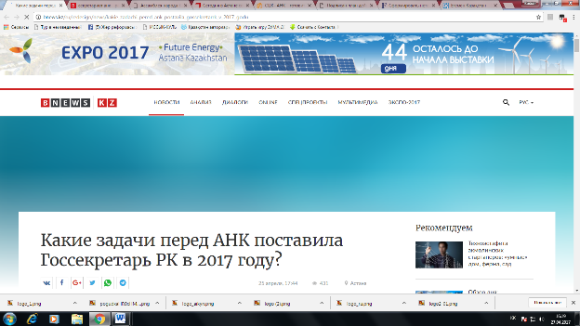

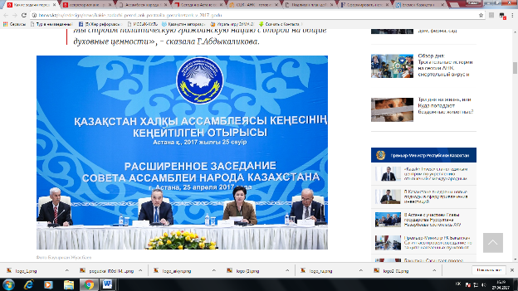

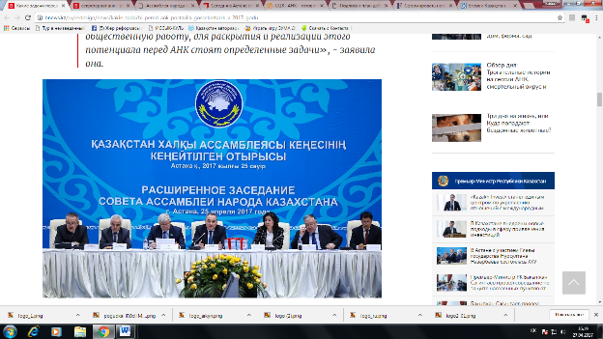

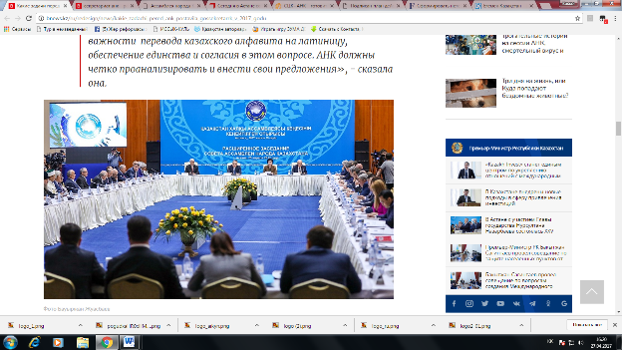
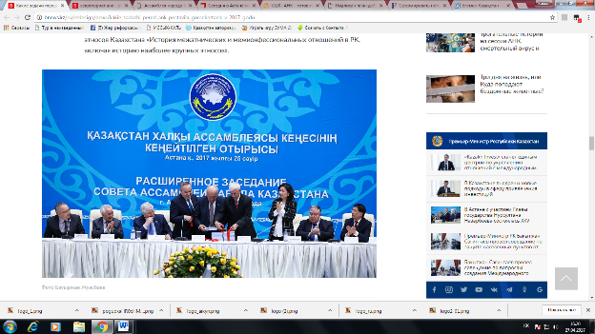
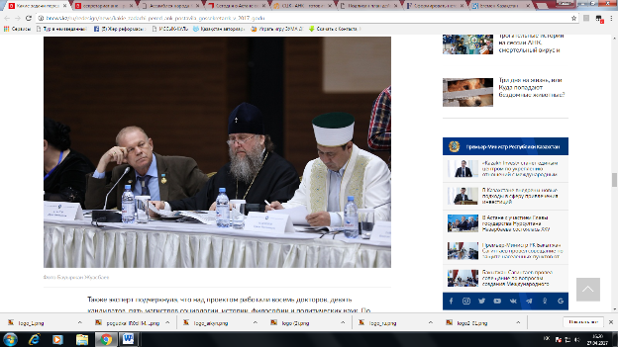

Ассамблея народа Казахстана должна активно участвовать в модернизации - Госсекретарь

http://kaznews.kz/news/132774
АСТАНА. КАЗИНФОРМ - Ассамблея народа Казахстана должна деятельно участвовать в модернизации страны. Такое мнение высказала Государственный секретарь РК Гульшара Абдыкаликова на расширенном заседании Совета Ассамблеи народа Казахстана во Дворце Независимости, передает корреспондент МИА «Казинформ».
«В текущем году актив и все структуры АНК должны принять деятельное участие в реализации задач политической, экономической и духовной модернизации. Перед Ассамблеей стоят следующие задачи. Первое - реформа усиливает механизм гарантий соблюдения прав человека и принципов правового государства. Ассамблея должна принять участие в совершенствовании законодательства, устранении причин и условий, способствующих нарушению прав и свобод человека и гражданина, гарантированных Конституцией. Второе - с учетом новых форматов работы законодательной, исполнительной и судебной властей необходимо выработать эффективные схемы взаимодействия Совета АНК, депутатского корпуса АНК в Мажилисе и маслихатах, советов общественного согласия и других структур Ассамблеи. Третье - сегодня фактором успеха нации являются конкурентоспособность человека, человеческий капитал», - сказала Гульшара Абдыкаликова.
По ее словам, «нашим вкладом в формирование культуры современного общества должна стать поддержка инициатив и программ, направленных на повышение образовательного уровня граждан, их ориентации на профессиональный успех, формирование здорового образа жизни, культуры рациональности и умеренности. В этой связи особую значимость приобретает предложенный Президентом страны проект «100 новых лиц Казахстана». Подлинные истории жизни и успеха современников должны стать образцом для подражания, для трезвого, объективного взгляда на жизнь».
Госсекретарь отметила, что в работе Ассамблеи особое внимание нужно обратить на молодежь. В работе с населением важно активно использовать возможности Домов дружбы как ресурсно-культурных центров общественных объединений.
Гульшара Абдыкаликова подчеркнула, что широкая общественная поддержка - необходимое условие успешной модернизации страны. Поэтому Ассамблея народа Казахстана, обладающая огромным потенциалом созидания, должна внести свою лепту в формирование казахстанской идентичности, укрепление единства и согласия в обществе

ҚХА-ның «Жомарт жан» төсбелгісін бекіту туралы ұсынысы мақұлданды

https://mail.kz/kz/news/kz-news/kha-nyn-zhomart-zhan-tosbelgisin-bekitu-turaly-usynysy-makuldandy
Қазақстан халқы Ассамблеясы Кеңесінің кеңейтілген отырысы өтті. Жиынға Қазақстан Республикасының Мемлекеттік хатшысы Г.Н.Әбдіқалықова қатысты.

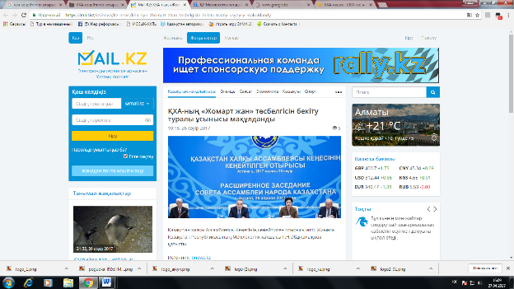

Подписан план действий по борьбе с коррупцией
http://profinance.kz/news/novosti_dlya_koshelka/podpisan_plan_deystviy_po_borbe
По данным strategy2050.kz, Агентство РК по делам государственной службы и противодействию коррупции и Ассамблея народа Казахстана подписали План совместных мероприятий для привлечения общественности в формирование антикоррупционной культуры. Об этом сообщил заместитель председателя АНК Дархан Мынбай на расширенном заседании Совета Ассамблеи народа Казахстана.
План предусматривает конкретные мероприятия по привлечению потенциала ассамблеи и ее региональных структур, советов общественного согласия и этнокультурный объединений к формированию в обществе нетерпимого отношения к коррупции.
«Глава государства в программной статье отметил, что мы строим меритократическое общество, где каждый должен оцениваться по личному вкладу и качествам. Такая система не терпит кумовства. Это форма развития карьеры в отсталых обществах. Уверен, что подписание и реализация двустороннего плана действий даст свой эффект в борьбе с коррупцией», – отметил Д. Мынбай.
В свою очередь заместитель председателя Агентства РК по делам госслужбы и противодействию коррупции Алик Шпекбаев отметил особую роль АНК в консолидации всего общества и указал на значимость указанных в плане совместных мероприятий.
«Коррупция является одним из опаснейших явлений, которые способствуют разрушению государственных устоев, морально-нравственных ценностей, подрывают доверие людей к власти и, соответственно, являются прямой угрозой нашей национальной безопасности», – подчеркнул А. Шпекбаев.
Он также подчеркнул, что в Казахстане наблюдается снижение коррупционных проявлений.
«Согласно международным рейтингам, прогресс противодействия коррупции в стране в сравнении с 2013 годом вырос в два раза, на четверть снизилось количество людей, дающих взятки», – озвучил А. Шпекбаев.
В целом документом запланирован комплекс мер, направленных на формирование антикоррупционной культуры, таких как организация специальных концертов и театральных постановок, в том числе в государственных республиканских этнических театрах Казахстана, изготовление, а также распространение раздаточного материалов, проведение разъяснительных встреч.
Кроме того, ожидается трансляция видео- и аудиороликов по радио, телевидению и в социальных сетях, а также публикация авторских статей на языках этносов Казахстана, направленных на привитие неприятия коррупции.
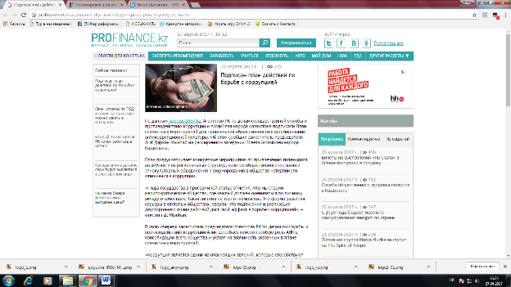

Сформировать нетерпимое к коррупции общество намерены в Казахстане
https://forbes.kz/news/2017/04/25/newsid_142470

Ассамблея народа Казахстана и Агентство по делам государственной службы и противодействию коррупции РК приняли совместный план мероприятий, передаёт корреспондент МИА «Казинформ».
«Мы подписываем план (...) для формирования антикоррупционной культуры (...) Формирование общественного сознания неприятия коррупции как чуждого - задача модернизации. Явление является залогом стабильности и единства нашего общества», - сказал заместитель председателя АНК Дархан Мынбаев в рамках расширенного заседания Совета организации.
По его словам, план предусматривает конкретные мероприятия по привлечению потенциала Ассамблеи и ее региональных структур, советов общественного согласия и этнокультурных объединений к формированию в обществе нетерпимого отношения к коррупции.
Мынбаев отметил программную статью Президента РК «Взгляд в будущее. Модернизация общественного сознания», в которой говорится, что кумовство - это форма развития карьеры в отсталых обществах.

Ассамблея Кеңесінің кеңейтілген отырысы өтті

http://www.elarna.com/koru_kk.php?id=759229
Елбасы Нұрсұлтан Назарбаевтың еліміздің саяси, экономикалық және рухани жаңғыруы бойынша алға қойған міндеттерін іске асыруда Қазақстан халқы Ассамблеясы жасампаздық әлеуетке ие. Кеңестің кеңейтілген отырысында сөз алған Мемлекеттік хатшы Г.Әбдіқалықова Ассамблеяның рөліне осындай баға берді.
– Биылғы жылы ҚХА активі мен барлық құрылымдары саяси, экономикалық және рухани жаңғыру міндетін іске асыруға белсене атсалысуға тиіс. Ассамблеяның алдында мынадай міндеттер тұр. Бірінші – жүзеге асырылған реформа адам құқықтары мен құқықтық мемлекет принциптерінің сақталу кепілдігін күшейтеді. Ассамблея тиісті заңнамаларды жетілдіруге, Конституцияда көрсетілген азаматтардың құқықтары мен еркіндіктерінің бұзылу себептерін жоюға қатысуы керек. Екіншіден, заң шығарушы, атқарушы және сот билігінің жаңа форматтарын назарға ала отырып, ҚХА Кеңесінің, Мәжілістегі ҚХА депутаттық корпусының, Қоғамдық келісім кеңестерінің және басқа да құрылымдардың өзара іс-қимыл үлгісі жасалуға тиіс,– деді Г.Әбдіқалықова.
Мемлекеттік хатшы атап өткендей, бүгінгі таңда ұлт табысының негізгі факторы адамның бәсекеге қабілеттілігі болып табылады. Ассамблея қоғамдық мәдениеттің қалыптасуына, жастарды отансүйгіштікке тәрбиелеудің, ұлттық мәдени-генетикалық кодты сақтаудың, ұлттық бірегейлікті нығайтудың негізі болып табылатын «Туған жер» бағдарламасын, «Қазақстандағы 100 жаңа есім», «Қазақстанның киелі жерлерінің географиясы» сынды жобаларды іске асыруға үлес қосуы керек.
Осы жиын барысында Мемлекеттік қызмет істері және сыбайлас жемқорлыққа қарсы іс-қимыл агенттігі мен Қазақстан халқы Ассамблеясы арасында сыбайлас жемқорлыққа қарсы мәдениетті қалыптастыруда қоғамның әлеуетін пайдалану мақсатындағы әріптестік туралы бірлескен іс-шаралар жоспарына қол қойылды. Қазақстан халқы Ассамблеясы Төрағасының орынбасары Д. Мыңбай айтқандай, құжатта қамтылған нақты іс-шараларды жүзеге асыруға Ассамблеяның барлық өңірлік құрылымдары, Қоғамдық келісім кеңестері, ғылыми-сараптамалық топтар мен этномәдени бірлестіктер атсалысатын болады.
– Қазақстан халқы Ассамблеясы Елбасымыздың басшылығымен елімізде жүргізіліп жатқан сыбайлас жемқорлыққа қарсы күреске, осы бағыттағы жұмыстарды ілгерілетуге, оны қоғамда кең көлемде насихаттауға өз үлесін қосуда. Мемлекет басшысы «Болашаққа бағдар: рухани жаңғыру» атты бағдарламалық мақаласында: «Біз әркім жеке басының қандай да бір іске қосқан үлесі мен кәсіби біліктілігіне қарап бағаланатын меритократиялық қоғам құрып жатырмыз. Бұл жүйе жең ұшынан жалғасқан тамыр-таныстықты көтермейді. ...Алға басу үшін ұлттың дамуына кедергі болатын өткеннің кертартпа тұстарынан бас тарту керек», деп айтқан болатын. Бұл − ақиқатында өте дұрыс сөз. Сол себепті, қоғамда жемқорлыққа қарсы мәдениетті қалыптастыруға қоғам кең көлемде қатысуға тиіс. Бірлескен іс-шаралар жоспарына қол қойылуы сыбайлас жемқорлыққа қарсы күресте оң ықпалын тигізетініне сенімдімін,– деді Д.Мыңбай.
Бірлескен іс-шаралар жоспары бойынша, еліміздегі этностық театрларда жемқорлыққа қарсы мәдениетті қалыптастыруға бағытталған арнайы концерттік бағдарламалар мен театрландырылған қойылымдар ұйымдастыру, ақпараттық парақшалар әзірлеу, халық арасында түсіндіру жұмыстарын жүргізу, кездесулер өткізу жоспарланған. Сондай-ақ, еліміздегі түрлі этностардың тілдерінде тақырыпқа сай видео-аудиороликтер дайындалып, әлеуметтік желілерде таратылады, телеарналар мен радиоларда жарияланады.
Осы жиында «Қазақстан Республикасындағы этносаралық және конфессияаралық қатынастар тарихы» атты сүбелі ғылыми еңбектің тұсауы кесілді. Бұл ірі жобаны Қазақстан Президенті жанындағы Мемлекеттік басқару академиясы «Халық тарих толқынында» мемлекеттік бағдарламасы аясында іске асырғанын айта кету керек. Аталған еңбекте еліміздегі этносаралық, конфессияаралық қатынастар тарихы зерделенген, ең ірі деген этностардың тарихы, мәдениеті мен дәстүрі зерттелген. Зерттеу жұмысына әлеуметтану, тарих, философия және саясаттану сынды ғылым салаларындағы сегіз ғылым докторы, тоғыз ғылым кандидаты, бес магистр атсалысыпты. Олардың арасында Ж.Артықбаев, А.Камалов, Г.Кан сынды тарих ғылымдарының докторлары бар.
Жоба жетекшісі, Қазақстан Президенті жанындағы Мемлекеттік басқару академиясы Этносаралық және конфессияаралық қатынастарды зерттеу орталығының басшысы Айгүл Сәдуақасованың айтуынша, осы жоба аясында бірнеше монографиялық жұмыс топтастырылған.
– Негізгі жұмыс этносаралық қатынастарды зерттеу әдістемесіне бағытталды. Кітапқа «Қазақстандағы ислам және православие», «Қазақстан этностарының тарихы», «Қазақ салт-дәстүрлері мен бүгінгі күн», «Қазақстан орыстары», «Қазақстан өзбектері», «Қазақстан немістері» сынды еңбектер енгізіліп отыр,– деді А.Сәдуақасова.
Осылайша, алғаш рет Қазақстанның кейбір этностарына қатысты тарихи-этнографиялық мәліметтер жүйеленіп, салт-дәстүрлерін, ұстанатын діндерін, ғылым-білім саласындағы, әдебиет пен өнер саласындағы жетістіктерін көрсететін материалдар біріктіріліп отыр. Жиналған зерттеу материалдарды мемлекеттік органдардың, қоғамдық ұйымдардың және білім беру мекемелерінің жұмысында пайдалану үшін тиісті ұсынымдар да әзірленген.
Алқалы жиын барысында Ассамблея қызметінің жаңа бағыттарын іске асырудағы өңірлердің тәжірибесі, қоғамдық бақылау, қайырымдылық шараларын ұйымдастыру, мәмілегерлік бағыттағы жұмыстар қарастырылды. Парламент Мәжілісіндегі ҚХА депутаттық тобының атқарған жұмысы мен алдағы жоспары баяндалды. Қазақстан өзбектерінің «Дустлик» қоғамдық бірлестіктері қауымдастығының жұмысы ортаға салынды. ҚХА Кеңесі Ассамблеяның «Жомарт жан» төсбелгісін бекіту туралы Хатшылық ұсынысын мақұлдап, Қазақстан халқы Ассамблеясының қоғамдық марапаттары туралы ережені бекітті.

ҚХА Қазақстанның этностар тарихы жобасын таныстырды
https://strategy2050.kz/news/44511/
Қазақстан халқы Ассамблеясы «ҚР-дағы Этникааралық және конфессияаралық қарым-қатынасының тарихы» атты ғылыми жобасын таныстырды. Қазақстанның 17 этносына қатысты 17 кітап жарық көрді. Бұл туралы ҚХА ғылыми-сарапшылық кеңестің төрағасы Айгүл Сәдуақасова ҚХА-ның кеңейтілген отырысында мәлімдеді.
Ол айтып өткендей, жоба «Тарих толқынындағы халық» мемлекеттік бағдарламасы аясында ҚР Президенті жанындағы Мемлекеттік басқару академиясымен жүзеге асырылды. Жобаның мақсаты – елдегі этникааралық, конфессияаралық тарихты, ірі этностардың мәдениеті мен тарихын, салт-дәстүрін зерттеу.
«Алғаш рет Қазақстанның кейбір ірі этностары бойынша тарихи-этнографиялық мәліметтер жүйелендірілді. Салт –дәстүр, әдет-ғұрып, діни көзқарастар бойынша материалдар жинақталды, сондай-ақ, ірі этнос өкілдерінің ғылым, білім, әдебиет, өнер саласындағы жетістіктері сарапталды», - деді ол.
Оның айтуынша, жоба аясында Қазақстан аймақтарында әлеуметтік, этнологиялық, зерттеу жүргізілді. Қазақстанның ірі этностары туралы екі тілде монографиялық еңбектер әзірленді. Оның ішінде орыс, қырғыз, татар, поляк, корей, өзбек, ұйғыр, дүнген, татар, күрт, беларусь, шешен мен ингуш ұлттары бар.
«Аталмыш жұмыстың тәжірибелік қорытындысы алынған материалдарды оқу үрдісінде, тарих пен салт-дәстүрді меңгерту арқылы патриоттықты қалыптастыруда қолдану болып табылады», - деді А.Сәдуақасова.
Ол айтып өткендей, жобаны жүзеге асыруға ҚХА ғылыми-сарапшылық кеңесі мен сарапшылар қатысты. Жоба бойынша сегіз доктор, 10 кандидат, 5 әлеуметтік магистр, тарих, философия мен саяси ғылымдардың өкілдері жұмыс істеді.
«Жүргізілген жұмыс өте ауқымды. 17 кітап 17 этнос бойынша шығарылды. Болашақта этностар тізімі толығады», - деді ол.

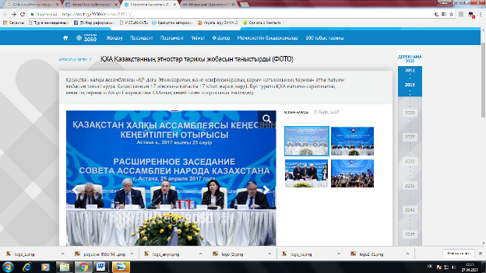

Участие Государственного секретаря Республики Казахстан Г.Н.Абдыкаликовой в расширенном заседании Совета Ассамблеи народа Казахстана

http://www.nomad.su/?a=3-201704260025
В своем выступлении Гульшара Абдыкаликова подчеркнула роль Ассамблеи народа Казахстана, обладающей огромным потенциалом созидания, в реализации поставленных Нурсултаном Назарбаевым задач политической, экономической и духовной модернизации страны
В заседании также участвовали депутаты Парламента РК, заместители акимов и заведующие секретариатами региональных ассамблей, представители министерств и ведомств, республиканских и региональных этнокультурных объединений, члены Научно-экспертного совета АНК, представители СМИ.
В своем выступлении Гульшара Абдыкаликова подчеркнула роль Ассамблеи народа Казахстана, обладающей огромным потенциалом созидания, в реализации поставленных Нурсултаном Назарбаевым задач политической, экономической и духовной модернизации страны.
Как отметила Государственный секретарь, сегодня фактором успеха нации является конкурентоспособность человека. Ассамблея должна внести свой вклад в формирование культуры современного общества, в реализацию программы "Туған жер", проектов "100 новых лиц Казахстана", "Сакральная география Казахстана", которые являются базовой основой воспитания патриотизма, сохранения культурно-генетического кода нации, укрепления национальной идентичности.
В ходе заседания были обсуждены опыт реализации новых направлений деятельности Ассамблеи в Костанайской области, деятельность депутатской группы АНК в Мажилисе Парламента страны, работа Ассоциации общественных объединений узбеков Казахстана "Дустлик".
В соответствии с принципом ротации, Совет АНК выдвинул на рассмотрение сессии АНК кандидатуры общественных заместителей Председателя Ассамблеи, одобрил предложение Секретариата об учреждении нагрудного знака "Жомарт жан" АНК и утвердил Положение об общественных наградах Ассамблеи народа Казахстана.

Подписан план действий по борьбе с коррупцией
https://news.mail.ru/politics/29550206/
По данным strategy2050.kz, Агентство РК по делам государственной службы и противодействию коррупции и Ассамблея народа Казахстана подписали План совместных мероприятий для привлечения общественности в формирование антикоррупционной культуры.
Об этом сообщил заместитель председателя АНК Дархан Мынбай на расширенном заседании Совета Ассамблеи народа Казахстана.
План предусматривает конкретные мероприятия по привлечению потенциала ассамблеи и ее региональных структур, советов общественного согласия и этнокультурный объединений к формированию в обществе нетерпимого отношения к коррупции.
«Глава государства в программной статье отметил, что мы строим меритократическое общество, где каждый должен оцениваться по личному вкладу и качествам. Такая система не терпит кумовства. Это форма развития карьеры в отсталых обществах. Уверен, что подписание и реализация двустороннего плана действий даст свой эффект в борьбе с коррупцией», — отметил Д. Мынбай.
В свою очередь заместитель председателя Агентства РК по делам госслужбы и противодействию коррупции Алик Шпекбаев отметил особую роль АНК в консолидации всего общества и указал на значимость указанных в плане совместных мероприятий.
«Коррупция является одним из опаснейших явлений, которые способствуют разрушению государственных устоев, морально-нравственных ценностей, подрывают доверие людей к власти и, соответственно, являются прямой угрозой нашей национальной безопасности», — подчеркнул А. Шпекбаев.
Он также подчеркнул, что в Казахстане наблюдается снижение коррупционных проявлений.
«Согласно международным рейтингам, прогресс противодействия коррупции в стране в сравнении с 2013 годом вырос в два раза, на четверть снизилось количество людей, дающих взятки», — озвучил А. Шпекбаев.
В целом документом запланирован комплекс мер, направленных на формирование антикоррупционной культуры, таких как организация специальных концертов и театральных постановок, в том числе в государственных республиканских этнических театрах Казахстана, изготовление, а также распространение раздаточного материалов, проведение разъяснительных встреч.
Кроме того, ожидается трансляция видео- и аудиороликов по радио, телевидению и в социальных сетях, а также публикация авторских статей на языках этносов Казахстана, направленных на привитие неприятия коррупции.

Перед законом все равны, исключений ни для кого нет – зампред АДГС РК
Заместитель председателя Агентства по делам государственной службы и противодействию коррупции РК Алик Шпекбаев высказался о крупных уголовных коррупционных делах в Казахстане, передает Total.kz.
«О крупных делах, о которых вы наслышаны, мы еще раз хотим сказать, что сегодня перед законом все равны, исключений ни для кого нет. Все эти громкие дела – это не акция устрашения, это системная, комплексная, последовательная работа (...) Коррупция является одним из опаснейших явлений, которые способствуют разрушению государственных устоев, морально-нравственных ценностей, подрывают доверие людей к власти, в первую очередь, соответственно, являются прямой угрозой нашей национальной безопасности», – сказал он в рамках расширенного заседания Совета Ассамблеи народа Казахстана.
Между тем вчера прошел ряд новостей о громких коррупционных делах, что в отношении подозреваемых и виновных были применены очень мягкие меры. Так, бывший президент МЦПС «Хоргос» Василий Ни, задержанный ранее при получении взятки в миллион долларов, освобожден от уголовной ответственности. Также антикоррупционное ведомство прекратило уголовное дело в отношении экс-главы сельхозуправления Западно-Казахстанской области Марата Унгарбекова за примирением сторон. Напомним, с февраля этого года бывшего руководителя управления сельского хозяйства подозревали в совершении уголовного правонарушения, предусмотренного статьей 366 часть 3 пункт 1,4 «Неоднократное получение взятки путем вымогательства».

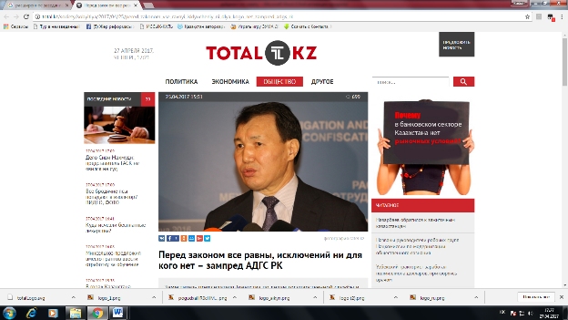

Состоялось заседание Совета Ассамблеи народа Казахстана
https://www.zakon.kz/4855869-sostojalos-zasedanie-soveta-assamblei.html
В заседании также участвовали депутаты Парламента РК, заместители акимов и заведующие секретариатами региональных ассамблей, представители министерств и ведомств, республиканских и региональных этнокультурных объединений, члены Научно-экспертного совета АНК, представители СМИ.
В своем выступлении Гульшара Абдыкаликова подчеркнула роль Ассамблеи народа Казахстана, обладающей огромным потенциалом созидания, в реализации поставленных Нурсултаном Назарбаевым задач политической, экономической и духовной модернизации страны.
Как отметила Государственный секретарь, сегодня фактором успеха нации является конкурентоспособность человека. Ассамблея должна внести свой вклад в формирование культуры современного общества, в реализацию программы «Туған жер», проектов «100 новых лиц Казахстана», «Сакральная география Казахстана», которые являются базовой основой воспитания патриотизма, сохранения культурно-генетического кода нации, укрепления национальной идентичности.
В ходе заседания были обсуждены опыт реализации новых направлений деятельности Ассамблеи в Костанайской области, деятельность депутатской группы АНК в Мажилисе Парламента страны, работа Ассоциации общественных объединений узбеков Казахстана «Дустлик».
В соответствии с принципом ротации, Совет АНК выдвинул на рассмотрение сессии АНК кандидатуры общественных заместителей Председателя Ассамблеи, одобрил предложение Секретариата об учреждении нагрудного знака «Жомарт жан» АНК и утвердил Положение об общественных наградах Ассамблеи народа Казахстана.
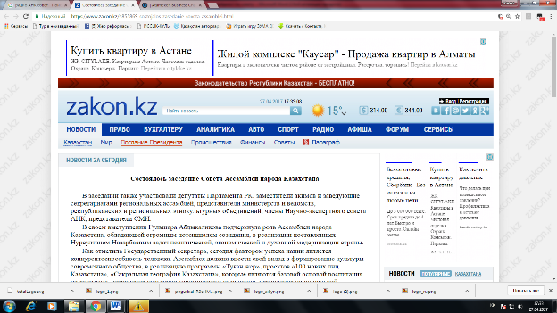

ҚХА бағдарламаларға белсенді түрде қатысуы керек – Мемлекеттік хатшы
https://baq.kz/kk/news/kha/kha_bagdarlamalarga_belsendi_turde_katisui_kerek__memlekettik_hatshi20170425_173300
Қазақстан халқы Ассамблеясы «Туған жер», «Қазақстанның қасиетті рухани құндылықтары» бағдарламаларына белсенді түрде қатысуы керек. Бұл туралы аталмыш ұйымның кеңейтілген отырысында ҚР Мемлекеттік хатшысы Гүлшара Әбдіқалықова мәлімдеді, деп хабарлайды Baq.kz тілшісі.
«ҚХА «Туған жер», «Қазақстанның қасиетті рухани құндылықтары» бағдарламаларын жүзеге асыруға белсенді түрде қатысуы керек. Сондай-ақ, ҚХА қазақ тілінің латын әліпбиіне көшуге қатысты түсіндіру жұмыстарын қолға алуы қажет. Осы салада түсіністік болуы шарт. Көптеген сұрақтар мен ұсыныстар болады. Әрине, ҚХА бұл жағдайға талдау жұмыстарын жүргізіп, өз ұсыныстарын айту керек», - деді ол.
Сонымен қатар Гүлшара Әбдіқалықова ұлттың бәсекеге қабілетті болуы маңызды екендігін жеткізді.
«Бүгінгі күні ұлттың табысты болуы – адами капиталға байланысты. Яғни адамның бәсекеге қабілетті болуы маңызды. Біздің қазіргі қоғамның дамуы үшін азаматтардың білім алуы бағдарламаларына, олардың кәсіби табысты болуына, салауатты өмір салтын ұстану сынды жобаларға қолдау көрсетуіміз қажет. Осыған байланысты Елбасы ұсынған «100 жаңа есім» жобасының алар орны ерекше. Олардың өмірі үлгі болуы керек. Осы залда ондай азаматтар бар», - деді Мемлекеттік хатшы.
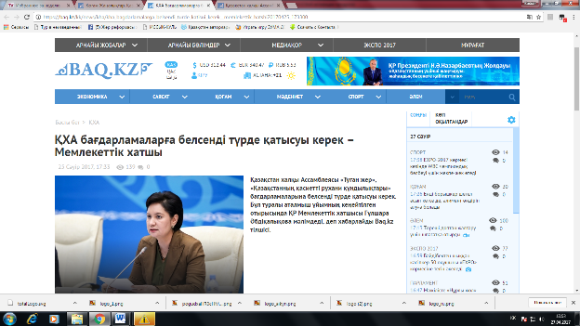

Қазақстан халқы Ассамблеясы сыбайлас жемқорлықпен күреске белсене кірісті
https://baq.kz/kk/news/kha/kazakstan_halki_assambleyasi_sibailas_zhemkorlikpen_kureske_belsene_kiristi20170425_152500
Бүгін ҚХА мен Мемлекеттік қызмет істері және сыбайлас жемқорлыққа қарсы іс-қимыл агенттігі арасында жемқорлыққа қарсы мәдениетті қалыптастыруда қоғамның әлеуетін пайдалану жөнінде бірлескен әріптестік іс-шаралар жоспарына қол қойылды, деп хабарлайды Baq.kz тілшісі.
Маңызда құжатқа ҚХА төрағасының орынбасары Дархан Мыңбай мен Мемлекеттік қызмет істері және сыбайлас жемқорлыққа қарсы іс-қимыл агенттігі төрағасының орынбасары Алик Шпекбаев қойды. Осы орайда Дархан Мыңбай іс-шара жоспарының маңыздылығына тоқталды.
«Бүгін ҚХА кеңейтілген отырысы аясында ҚР Мемлекеттік қызмет істері және сыбайлас жемқорлыққа қарсы іс-қимыл агенттігімен бірлескен іс-шаралар жоспарларына қол қойдық. Мақсат – сыбайлас жемқорлыққа қарсы мәдениетті қалыптастыруға қоғамның әлеуетін тарту», - деді ол.
Кейін ҚХА төрағасының орынбасары аталған келісім аясында алдағы уақытта тыңғылықты жұмыстар жүргізілетіндігін атап өтті.
«Елбасы «бұл жүйе жең ұшынан жалғасқан тамыр-таныстықты көтермейді» деп атап көрсетті. Сондықтан екі жақты бірлескен нақты іс-қимылды көздейтін құжатты іске асыруға ҚХА тарапынан оның барлық өңірлік құрылымдары, қоғамдық келісім кеңестері, ғылыми сарапшылық топтары, этномәдени бірлестіктер қатысатын болады», - деді Дархан Мыңбай.
Бірлескен іс-шаралар жоспары аясында Қазақстанның мемлекеттік этникалық театрларында сыбайлас жемқорлыққа қарсы мәдениетті қалыптастыруға бағытталған арнайы концерттік және театрландырылған қойылымдар ұйымдастыру, әрі ақпараттық парақшалар мен түсіндіру жұмыстарын жүргізу, кездесулер ұйымдастыру жоспарланған.

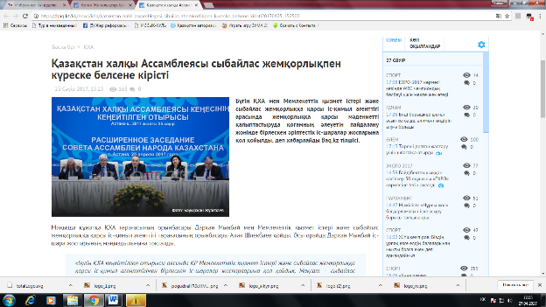

Сыбайлас жемқорлыққа қарсы күрес жөніндегі іс-қимыл жоспарына қол қойылды
http://qamshy.kz/home/show/18159
Strategy2050.kz агенттігінің хабарлауынша, ҚР Мемлекеттік қызмет істері және сыбайлас жемқорлыққа қарсы күрес істері, Қазақстан халқы Ассамблеясы сыбайлас жемқорлыққа қарсы мәдениет қалыптастыру жөнінде бірлескен іс-шараның жоспарына қол қойды. Бұл жайында Қазақстан халқы ассамблеясы жетекшісінің орынбасары Дархан Мыңбай Қазақстан халқы Ассамблеясы Кеңесінің отырысында айтты. «Мемлекет басшысы бағдарламалық мақаласында айтып өткендей, біз әркімнің жеке үлесі мен қасиеттері бағаланатын қоғам құрамыз. Мұндай жүйе тамыр-таныстықты қажет етпейді. Жүйенің бұл түрі дамымай қалған мемлекеттерде қолданылады. Қол қою мен жоспардың орындалуы жемқорлықпен күресте өз нәтижесін беретініне сенімдімін», деді Д. Мыңбай. «Жемқорлық – мемлекетті құртатын, адамдардың сеніміне, ұлттық қауіпсіздікке нұқсан келтіретін әрекеттірдің бірі», деп өз пікірін қосты А. Шпекбаев. Сондай-ақ, мемлекеттік қызметкер Қазақстанда жемқорлық деңгейнінің төмендегенін айтты. «Халықаралық рейтингке көз жүгіртсек, елімізде 2013 жылға қарағанда жемқорлыққа барған адамдардың саны әлдеқайда азайған». Жемқорлыққа қарсы мәдениет құру жөніндегі жоспарда Қазақстандағы түрлі этникалық топтардың тілдерінде авторлық мақалалардың жариялануы, адамдарды жемқорлыққа қарсы тәрбиелеу мақсатында радиоларда, әлеуметтік желілерде, телеэкрандарда түрлі бағдарламалардың трансляциясы қаралаған.
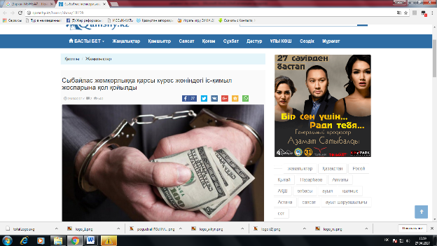

Ассамблея народа Казахстана должна активно участвовать в модернизации - Госсекретарь

http://www.dknews.kz/opinions/106-policy/17429-assambleya-naroda-kazakhstana-dolzhna-aktivno-uchastvovat-v-modernizatsii-gossekretar.html

Ассамблея народа Казахстана должна деятельно участвовать в модернизации страны. Такое мнение высказала Государственный секретарь РК Гульшара Абдыкаликова на расширенном заседании Совета Ассамблеи народа Казахстана во Дворце Независимости, передает МИА «DKNews» со ссылкой на МИА «Казинформ».
«В текущем году актив и все структуры АНК должны принять деятельное участие в реализации задач политической, экономической и духовной модернизации. Перед Ассамблеей стоят следующие задачи. Первое - реформа усиливает механизм гарантий соблюдения прав человека и принципов правового государства. Ассамблея должна принять участие в совершенствовании законодательства, устранении причин и условий, способствующих нарушению прав и свобод человека и гражданина, гарантированных Конституцией. Второе - с учетом новых форматов работы законодательной, исполнительной и судебной властей необходимо выработать эффективные схемы взаимодействия Совета АНК, депутатского корпуса АНК в Мажилисе и маслихатах, советов общественного согласия и других структур Ассамблеи. Третье - сегодня фактором успеха нации являются конкурентоспособность человека, человеческий капитал», - сказала Гульшара Абдыкаликова.
По ее словам, «нашим вкладом в формирование культуры современного общества должна стать поддержка инициатив и программ, направленных на повышение образовательного уровня граждан, их ориентации на профессиональный успех, формирование здорового образа жизни, культуры рациональности и умеренности. В этой связи особую значимость приобретает предложенный Президентом страны проект «100 новых лиц Казахстана». Подлинные истории жизни и успеха современников должны стать образцом для подражания, для трезвого, объективного взгляда на жизнь».
Госсекретарь отметила, что в работе Ассамблеи особое внимание нужно обратить на молодежь. В работе с населением важно активно использовать возможности Домов дружбы как ресурсно-культурных центров общественных объединений.
Гульшара Абдыкаликова подчеркнула, что широкая общественная поддержка - необходимое условие успешной модернизации страны. Поэтому Ассамблея народа Казахстана, обладающая огромным потенциалом созидания, должна внести свою лепту в формирование казахстанской идентичности, укрепление единства и согласия в обществе.
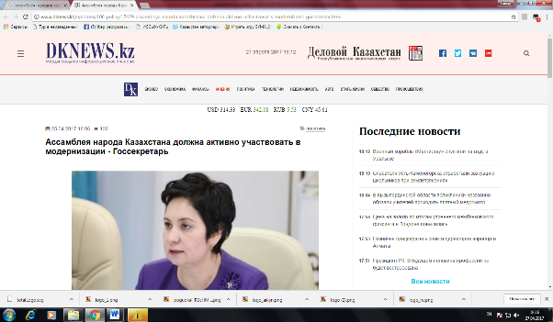

Мемлекеттік хатшы Қазақстан халқы Ассамблеясы Кеңесінің кеңейтілген отырысына қатысты
http://abai.kz/post/52129
Қазақстан Республикасының Мемлекеттік хатшысы Г.Н.Әбдіқалықова Қазақстан халқы Ассамблеясы Кеңесінің кеңейтілген отырысына қатысты.
Отырысқа ҚР Парламентінің депутаттары, әкімдердің орынбасарлары мен өңірлік ассамблея хатшылықтарының меңгерушілері, министрліктер мен ведомстволардың, республикалық және өңірлік этномәдени бірлестіктердің өкілдері, ҚХА ғылыми-сараптамалық кеңесінің мүшелері, БАҚ өкілдері қатысты.
Гүлшара Әбдіқалықова өз сөзінде Елбасы Н.Ә.Назарбаевтың еліміздің саяси, экономикалық және рухани жаңғыруы бойынша алға қойған міндеттерін іске асыруда орасан зор жасампаздық әлеуетке ие Қазақстан халқы Ассамблеясының рөлін атап өтті.
Мемлекеттік хатшы атап айтқандай, бүгін ұлт табысының негізгі факторы адамның бәсекеге қабілеттілігі болып табылады. Ассамблея заманауи қоғам мәдениетінің қалыптасуына, отансүйгіштікті тәрбиелеудің, ұлттың мәдени-генетикалық кодын сақтаудың, ұлттық бірегейлікті нығайтудың негізі болып табылатын «Туған жер» бағдарламасы, «Қазақстандағы 100 жаңа есім», «Қазақстанның киелі жерлерінің географиясы» жобаларын іске асыруда өз үлесін қосуы керек.
Отырыс барысында Қостанай облысында Ассамблея қызметінің жаңа бағыттарын іске асыру тәжірибесі, ҚР Парламенті Мәжілісіндегі ҚХА депутаттық тобының және Қазақстан өзбектерінің «Дустлик» қоғамдық бірлестіктер қауымдастығының жұмысы талқыланды.
Алмастыру қағидатына сәйкес, ҚХА Кеңесі ҚХА сессиясының қарауына Ассамблея Төрағасының қоғамдық орынбасарларының кандидатураларын ұсынды, ҚХА-ның «Жомарт жан» төсбелгісін бекіту туралы Хатшылықтың ұсынысын мақұлдады және Қазақстан халқы Ассамблеясының қоғамдық марапаттары туралы ережені бекітті.

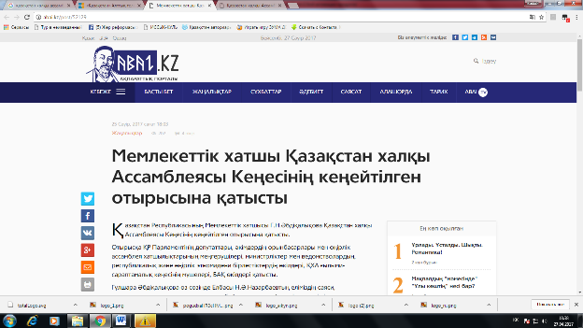

МЕМЛЕКЕТТІК ХАТШЫ ҚХА КЕҢЕСІ ОТЫРЫСЫНА ҚАТЫСТЫ

https://kyzylorda-news.kz/news/lifnews/14567-memlekettk-hatshy-ha-kees-otyrysyna-atysty.html
Отырысқа Парламент депутаттары, әкімдер орынбасарлары мен өңірлік ассамблея хатшылықтарының меңгерушілері, министрліктер мен ведомстволардың, республикалық және өңірлік этномәдени бірлестіктердің өкілдері, ҚХА ғылыми-сараптамалық кеңесінің мүшелері, БАҚ өкілдері қатысты.
Гүлшара Әбдіқалықова еліміздің саяси, экономикалық және рухани жаңғыруы жөнінде Елбасы Нұрсұлтан Назарбаев қойған міндеттерді іске асыру үшін қажетті зор жасампаздық әлеуеті бар Қазақстан халқы Ассамблеясының рөлін атап өтті.
Мемлекеттік хатшы бүгінде ұлттың табыстылығының негізгі факторы адамның бәсекеге қабілеттілігі болып саналатынын атап өтті. Қазіргі заманғы қоғамдық мәдениеттің қалыптасуына, патриоттық тәрбиеге, ұлттың мәдени-генетикалық кодты сақтаудың, ұлттық бірегейлікті нығайтудың өзегіне айналар «Туған жер» бағдарламасы және «Қазақстандағы 100 жаңа есім», «Қазақстанның киелі жерлерінің географиясы» жобаларын іске асыруға Ассамблея өз үлесін қосуға тиіс.
Отырыс барысында Ассамблеяның Қостанай облысындағы қызметінің жаңа бағыттарының іске асырылу тәжірибесі, Парламент Мәжілісіндегі ҚХА депутаттық тобының және Қазақстандағы өзбектер қоғамдық бірлестіктері «Дустлик» қауымдастығының жұмысы талқыланды.
ҚХА Кеңесі ротация қағидатына сәйкес Ассамблея төрағасының қоғамдық орынбасарларының кандидатураларын ҚХА сессиясының қарауына ұсынды, сондай-ақ ҚХА-ның «Жомарт жан» төсбелгісін бекіту туралы Хатшылықтың ұсынысын мақұлдады және Қазақстан халқы Ассамблеясының қоғамдық марапаттары туралы ережені бекітті.

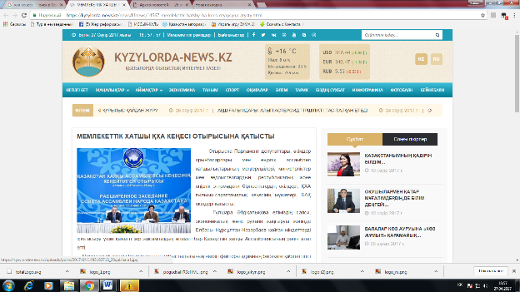

Расширенное заседание Совета Ассамблеи народа Казахстана с участием Государственного секретаря Республики Казахстан
https://kaztube.kz/video/274817

г.Астане во Дворце Независимости в канун XXV-ой сессии Ассамблеи народа Казахстана состоялось расширенное заседание Совета АНК.
В заседании приняли участие Государственный секретарь РК Г.Н.Абдыкаликова, заместитель Председателя АНК – заведующий Секретариатом Д.К.Мынбай, депутаты Мажилиса Парламента РК, члены Совета АНК, общественные деятели, представители научной и творческой интеллигенции.

